

INFORMES DE GESTIÓN

POLÍTICAS DE GESTIÓN Y DESEMPEÑO 2020

UNIDAD ADMINISTRATIVA ESPECIAL DE REHABILITACIÓN Y MANTENIMIENTO VIAL

**CONTENIDO**

INTRODUCCIÓN. 4

OBJETIVO 4

ALCANCE 4

DIMENSIONES MODELO INTEGRADO DE PLANEACIÓN Y GESTIÓN – MIPG 4

AVANCE EN LA IMPLEMENTACIÓN DEL MODELO INTEGRADO DE PLANEACIÓN Y GESTIÓN - MIPG 4

1. DIMENSIÓN: TALENTO HUMANO 6

1.1. GESTIÓN ESTRATÉGICA DEL TALENTO HUMANO 6

1.2. INTEGRIDAD 9

1.3. POLÍTICA DE SEGURIDAD Y SALUD EN EL TRABAJO 9

2. DIMENSIÓN: DIRECCIONAMIENTO ESTRATÉGICO Y PLANEACIÓN 13

2.1 PLANEACIÓN INSTITUCIONAL 13

2.2 GESTIÓN PRESUPUESTAL Y EFICIENCIA DEL GASTO PÚBLICO 15

3. DIMENSIÓN: GESTIÓN CON VALORES PARA RESULTADOS 20

3.1. FORTALECIMIENTO ORGANIZACIONAL Y SIMPLIFICACIÓN DE PROCESOS 20

3.2. GOBIERNO DIGITAL 21

3.2.1 Estrategia y Gobierno 22

3.2.2 Información 22

3.2.3 Sistemas de Información 23

3.2.4 Servicios Tecnológicos 23

3.2.5 Uso y Apropiación 23

3.3. SEGURIDAD DIGITAL 24

3.3.1 Activos de Información. 24

3.3.2 Políticas de Seguridad. 24

3.3.3 Cumplimiento Resolución 316 De octubre De 2019. 25

3.3.4 Diagnóstico De Seguridad Y Privacidad 25

3.3.5 Seguimiento y Control 25

3.3.6 Análisis de Vulnerabilidades Portales Institucionales. 25

3.3.7 Articulación Activos de Información y Riesgos 25

3.3.8 Plan Operacional de Seguridad de la Información 26

3.4. DEFENSA JURÍDICA 26

3.5. PARTICIPACIÓN CIUDADANA EN LA GESTIÓN PÚBLICA 27

3.5.1 Escenario De Participación - Reuniones Masivas Con La Comunidad (GASA) 27

3.5.2 Informe Audiencia Pública Rendición De Cuentas 28

3.5.3 Escenario De Participación-Talleres Formativos De Sostenibilidad (GASA) 28

3.5.4 Nodos Sectoriales E Intersectoriales Veeduría 28

3.6 SERVICIO AL CIUDADANO 29

3.6.1 Caracterización usuarios y medición de percepción 29

3.6.2 Atención incluyente y accesibilidad 30

3.6.3 Gestión de PQRSD 30

3.7 GESTIÓN AMBIENTAL 31

3.7.1 Mejorar continuamente el desempeño institucional 31

3.7.2 Controlando los impactos ambientales significativos derivados de las actividades diarias de la UAERMV 31

3.7.3 Cumplimiento a la normatividad ambiental y sanitaria vigente en el marco de la eco eficiencia 32

4. DIMENSIÓN EVALUACIÓN DE RESULTADOS 32

4.1. SEGUIMIENTO Y EVALUACIÓN DEL DESEMPEÑO INSTITUCIONAL 32

5. DIMENSIÓN: INFORMACIÓN Y COMUNICACIÓN 33

5.1 GESTIÓN DOCUMENTAL 33

5.2 TRANSPARENCIA, ACCESO A LA INFORMACIÓN PÚBLICA Y LUCHA CONTRA LA CORRUPCIÓN 35

6. DIMENSIÓN: GESTIÓN DEL CONOCIMIENTO Y LA INNOVACIÓN 35

7. DIMENSIÓN: CONTROL INTERNO 37

**LISTA DE TABLAS**

Tabla 1. Seguimiento actividades del plan de adecuación y sostenibilidad 2020 3er trimestre 5

Tabla 2. Estado de avance de las políticas de gestión y desempeño 3er trimestre 5

Tabla 4. Seguimiento a la ejecución de los objetivos institucionales de la UAERMV 2020 3er trimestre 13

Tabla No 5 Seguimiento a la ejecución de los Planes de Acción de la UAERMV 3er trimestre de 2020 14

Tabla 5. Ejecución Presupuestal Recursos de Inversión UAERMV cifras en millones de pesos 17

Tabla 6. Numero de documentación revisada y aprobada 21

Tabla 7. Acciones del componente de generación y producción realizadas en el trimestre 36

Tabla 8. Acciones del componente de compartir y difundir 36

Tabla 9. Acciones del componente de herramientas de uso y apropiación 37

Tabla 10. Gestión de los aspectos del ambiente de control 38

Tabla 11. Gestión de los aspectos de evaluación de riesgo 38

Tabla 12. Gestión de las actividades de control 39

Tabla 13. Gestión de las actividades de control 39

Tabla 14. Gestión de las actividades de Información y comunicaciones 40

# INTRODUCCIÓN.

El Modelo Integrado de Planeación y Gestión – MIPG es un marco de referencia para dirigir, planear, ejecutar, hacer seguimiento, evaluar y controlar la gestión de las entidades y organismos públicos, con el fin de generar resultados que atiendan los planes de desarrollo y resuelvan las necesidades y problemas de los ciudadanos, con integridad y calidad en el servicio. El Decreto 1499 de 2017, actualizó el Modelo Integrado de Planeación y Gestión – MIPG articula el nuevo sistema de gestión, que integran los anteriores sistemas de Gestión de calidad y de Desarrollo Administrativo, con el sistema de Control Interno.

La implementación del Modelo Integrado de Planeación y Gestión – MIPG, tiene como objetivo fortalecer el liderazgo y el talento humano bajo los principios de integridad y legalidad, como motores de la generación de resultados de las entidades públicas, además agilizar, simplificar y flexibilizar la operación de las entidades para la generación de bienes y servicios que resuelvan efectivamente las necesidades de los ciudadanos y en ese sentido desarrollar una cultura organizacional fundamentada en la información, el control y la evaluación, para la toma de decisiones y la mejora continua, por otra parte, facilita la efectiva participación ciudadana en la planeación, gestión y evaluación de las entidades públicas y promueve la coordinación entre entidades públicas para mejorar su gestión y desempeño.

# OBJETIVO

Evidenciar las actividades de implementación del Modelo Integrado de Planeación y Gestión MIPG, Unidad Administrativa Especial de Mantenimiento y Rehabilitación Vial – UAEMRV, de acuerdo con los lineamientos establecidos por el Departamento Administrativo de la función pública; con el fin de dar cumplimiento al decreto 1499 de 2017

# ALCANCE

Analizar las actividades que se están llevando a cabo al interior de la Unidad Administrativa Especial de Mantenimiento y Rehabilitación Vial - UAEMRV para el cumplimiento del Modelo Integrado de Planeación y Gestión MIPG durante el periodo comprendido del 1 septiembre al 30 diciembre 2020.

# DIMENSIONES MODELO INTEGRADO DE PLANEACIÓN Y GESTIÓN – MIPG

MIPG opera a través de 7 dimensiones que agrupan las políticas de gestión y desempeño institucional, que, implementadas de manera articulada e intercomunicada, permitirán que el MIPG funcione.

Estas dimensiones recogen los aspectos más importantes de las prácticas y procesos que adelantan las entidades públicas para transformar insumos en resultados que produzcan los impacto

# AVANCE EN LA IMPLEMENTACIÓN DEL MODELO INTEGRADO DE PLANEACIÓN Y GESTIÓN - MIPG

El Plan de adecuación y sostenibilidad MIPG es el instrumento que utiliza la Unidad para planear las actividades que contribuirán al avance en la implementación de las políticas de gestión y desempeño, se priorizaron algunas recomendaciones de los resultados 2019 del FURAG realizadas por la Departamento Administrativo de la Función Pública para mejorar el desempeño institucional y contribuir con el aumento del puntaje de la Entidad.

Tabla 1. Seguimiento actividades del plan de adecuación y sostenibilidad 2020

|  |  |  |  |
| --- | --- | --- | --- |
| **POLÍTICAS DE GESTIÓN Y DESEMPEÑO** | **30-jun** | **30-sep** | **30-dic** |
| Control Interno | 11 | 14 | 14 |
| Defensa jurídica | 7 | 7 | 7 |
| Fortalecimiento Organizacional y Simplificación de Procesos | 3 | 7 | 7 |
| Gestión Ambiental | 6 | 6 | 6 |
| Gestión del Conocimiento y la Innovación | 42 | 34 | 34 |
| Gestión Documental | 15 | 14 | 14 |
| Gestión Estratégica del Talento Humano | 30 | 23 | 23 |
| Gestión Presupuestal | 3 | 3 | 2 |
| Gobierno Digital | 45 | 39 | 39 |
| Integridad | 6 | 8 | 8 |
| Mujer y Equidad de Género | 5 | 5 | 5 |
| Participación Ciudadana en la Gestión Pública | 9 | 35 | 29 |
| Planeación Institucional | 9 | 8 | 8 |
| Seguimiento y Evaluación del Desempeño Institucional | 3 | 7 | 7 |
| Seguridad Digital | 21 | 22 | 22 |
| Seguridad y Salud en el Trabajo | 5 | 5 | 5 |
| Servicio al Ciudadano | 14 | 14 | 14 |
| Transparencia y Acceso a la Información | 11 | 16 | 15 |
| **TOTAL GENERAL** | **245** | **267** | 259 |

En la actualización del plan de adecuación y sostenibilidad se realizó la priorización de las actividades para que aporten a las diferentes fases de implementación de las políticas, donde se reprogramaron varias actividades para el 2021 al ser este requisito de actividades que se están desarrollando en esta vigencia.

Tabla 2. Estado de avance de las políticas de gestión y desempeño

|  |  |  |
| --- | --- | --- |
| **POLÍTICAS DE GESTIÓN Y DESEMPEÑO** | **NÚMERO DE ACTIVIDADES** | **% AVANCE** |
| Defensa jurídica | 7 | 100% |
| Gestión Ambiental | 6 | 100% |
| Gestión Documental | 14 | 100% |
| Gestión Presupuestal | 2 | 100% |
| Servicio al Ciudadano | 14 | 98% |
| Gobierno Digital | 39 | 96% |
| Fortalecimiento Organizacional y Simplificación de Procesos | 7 | 96% |
| Planeación Institucional | 8 | 93% |
| Mujer y Equidad de Género | 5 | 90% |
| Participación Ciudadana en la Gestión Pública | 29 | 86% |
| Gestión Estratégica del Talento Humano | 23 | 84% |
| Seguimiento y Evaluación del Desempeño Institucional | 7 | 78% |
| Gestión del Conocimiento y la Innovación | 34 | 77% |
| Control Interno | 14 | 76% |
| Seguridad Digital | 22 | 74% |
| Integridad | 8 | 56% |
| Transparencia y Acceso a la Información | 15 | 43% |
| Seguridad y Salud en el Trabajo | 5 | 40% |
|  | **259** | **83%** |

Fuente: Oficina Asesora de Planeación - 2020.

El Plan de adecuación y sostenibilidad del MIPG cerró el año con 259 actividades. De éstas, 190 se ejecutaron al 100%, 45 actividades cuentan con un algún porcentaje de avance y 24 no tuvieron ejecución. En total se obtuvo un resultado un 83% de avance en las actividades planteadas.

# DIMENSIÓN: TALENTO HUMANO

## GESTIÓN ESTRATÉGICA DEL TALENTO HUMANO

Durante el cuarto trimestre de 2020, se han adelantado e implementado los siguientes aspectos, de acuerdo a las etapas que permiten avanzar en la Política de Gestión Estratégica de Talento Humano - PGTH de una forma eficiente:

### Etapa 1: Disponer de la información:

Con relación a esta etapa, el PGTH durante el cuarto trimestre de 2020, adelanto la revisión de la caracterización de los servidores públicos, con información solicitada al Departamento Administrativo del Servicio Civil Distrital - DASCD, la cual fue un insumo para iniciar la revisión y ajuste de una base de datos que cuente con información de caracterización de los servidores y los empleos como: Denominación del empleo, código del empleo, grado, naturaleza del empleo, antigüedad, genero, edad, tipo de vinculación, etc., información que se consideró relevante para la ejecución de actividades a desarrollar por parte para el PGTH en cada una de las dimensiones del ciclo de vida del servidor.

En esta base de datos se realizará la permanente actualización sobre los casos de retiro de personal en la entidad, para contar con estar cifras y así poder analizar sobre estas modalidades.

Asimismo, se realiza mensualmente la actualización de la información del empleo y la Administración Pública en el Sistema de Información y Gestión del Empleo Público – SIDEAP administrado por el Departamento Administrativo de Servicio Civil Distrital DASCD.

Con relación a la información normativa durante el cuarto trimestre de 2020, el PGTH adelantó la revisión y actualización del normograma aplicable para el proceso, actividad que fue solicitada por la Oficina Asesora Jurídica – OAJ, y desarrollada por el Profesional Especializado líder del proceso en compañía de los colaboradores del grupo de trabajo, actividad que quedó evidenciada para consulta del equipo de trabajo y los interesados en el link: <https://www.umv.gov.co/portal/normograma20/>.

### 

### Etapa 2 Diagnostico la Gestión Estratégica de Talento Humano:

Durante el cuatro trimestre de 2020 se culminó la etapa de autodiagnóstico del proceso a través del diligenciamiento de la herramienta “Matriz de GETH” por parte del Profesional Especializado en compañía del asesor de la Secretaria General que apoya el PGTH actualmente, como resultado se obtuvo una puntuación de 66,7 lo que ubica la gestión del proceso en el nivel de madurez denominado como Transformación, ubicada en el rango entre 61-80 de los 5 niveles de calificación existentes, identificando todavía un margen de evolución a través de la incorporación de buenas prácticas y el mejoramiento continuo.

Ilustración 1 - Calificación total - Autodiagnóstico Política Gestión Estratégica del Talento Humano - MIPG

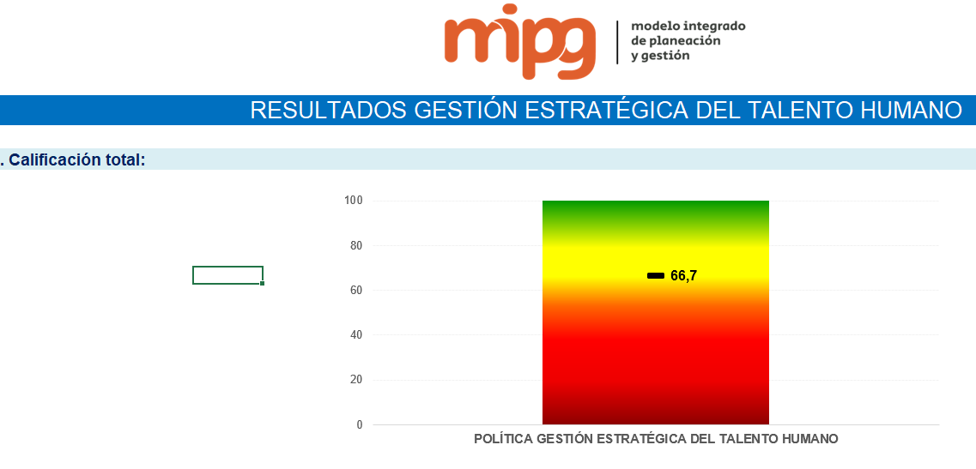

Fuente: - Tomado del resultado del diligenciamiento de la Matriz de GETH.

### Etapa 3: Diseñar acciones para la Gestión Estratégica de Talento Humano

Sobre la implementación de acciones para la GETH, se tiene en cuenta las variables que obtuvieron en la etapa de autodiagnóstico del proceso en el diligenciamiento de la “Matriz de GETH” un puntaje inferior 60 puntos, sobre las cuales se espera incorporar la mayor parte de actividades que permitan mejorar esta calificación, en el plan de adecuación y sostenibilidad y en el plan de acción del Plan Estratégico de Talento Humano para la vigencia de 2021, teniendo en cuenta la viabilidad de realización y la capacidad del capital humano, con el que cuenta el proceso, para que en el próximo ejercicio de autoevaluación estas variables aumenten su puntuación y permita mejorar la implementación de la Política de la Gestión Estratégica del Talento Humano – GETH de la Unidad Administrativa Especial de Rehabilitación y Mantenimiento Vial – UAERMV.

Durante el cuatro trimestre de 2020, se continuaron adelantando actividades para el desarrollo previstas en los planes a corte de 31 de diciembre: Plan de Formación y Capacitación – PIFC el cual culmino con un avance 23 de 32 (70%) actividades programadas; Plan Anual de Estímulos e Incentivos 23 de 25 actividades programadas (92%) y el Plan Anual de Seguridad y Salud en el trabajo – PASST con un avance de 153 de 157 actividades (97%) según su cronograma de actividades.

Por otro lado, la política de Gestión Estratégica de Talento Humano – GETH, contiene las rutas de creación de valor, que fortalecen los caminos a seguir para la creación del valor público a través del fortalecimiento del Talento Humano sobre las cuales se tiene el siguiente avance:

**Ruta del Crecimiento**

El cumplimiento de metas institucionales requiere del compromiso de las personas, para lograrlo, se deben proporcionar espacios de crecimiento y desarrollo, en el que se involucren los intereses institucionales y personales. En este sentido, implementar una cultura del liderazgo, el trabajo en equipo y el reconocimiento, así como, la capacitación de los servidores que saben lo que hacen basada en valores se hace relevante y constante por ello se han desarrollado las siguientes actividades:

* Capacitación y formación: Con relación a esta ruta durante el cuarto trimestre se adelantaron las siguientes actividades:
* Bilingüismo (se remitió la versión 9 que contiene el seguimiento de los servidores públicos inscritos).
* Se realizó la invitación para la inscripción a curso ofertado por la ESAP, sobre Derechos Humanos y Liderazgo para la paz.
* Sobre las temáticas Manejo de Garantías y seguros en contratación, Contratos y convenios interadministrativos y Riesgos Contractuales, se realizó la comunicación desde el correo de talento humano socializando la oferta de “cursos virtuales en formación Veeduría Distrital” 30 sep. 2020 Contratación estatal.
* Sobre las actividades Normas internacionales para el ejercicio profesional de auditoría interna y Elaboración y redacción efectiva de informes de control interno, se remitió a través de correo institucional en el mes de noviembre, realizando la socialización del link para la: inscripción Diplomado Control Interno, ofertado por la ESAP.
* Actividad Inducción y reinducción se adelantó una primera sesión de inducción a los servidores públicos de la UAERMV, según comunicación del profesional Universitario de Talento Humano, se espera adelantar la segunda sesión en el mes de febrero de 2021.

Estrategias de inducción: Durante el cuatro trimestre se adelantó publicación en SISGESTIÓN de la Cartilla de Inducción y reinducción de la Unidad Administrativa Especial de Rehabilitación de la Malla vial GTHU-DI-001, documento elaborado por parte del proceso con la finalidad de apoyar la actividad de inducción y reinducción en la entidad, como también una primera sesión de inducción la segunda se espera adelantar en el mes de febrero de 2021.

**Ruta de la Calidad:**

Análisis de razón de retiro: Con relación a esta temática ajusto en el mes de septiembre el formato Paz y salvo de Terminación del nombramiento o terminación del encargo en el empleo público – GTHU-FM-006, realizando la inclusión del Formato Encuesta de Retiro - GTHU-FM-037, el cual permitirá recopilar información para tener insumos para su evaluación sobre esta temática en la vigencia 2021.

**Ruta del análisis de datos:**

Se realiza mensualmente la actualización de la información del empleo y la Administración pública en la Herramienta Sistema de Información y Gestión del Empleo Público – SIDEAP. Así mismo, para la administración de la información de la planta, se mantiene el aplicativo de nómina People Net.

## INTEGRIDAD

Con relación a la ejecución de las actividades del Plan de Gestión de la Integridad durante el cuarto trimestre se adelantaron las siguientes actividades:

* Capacitar al equipo de Gestores ( Sobre esta actividad en el marco de la actividad de Senda de la Integridad se realizó la socialización a toda la entidad, Para el caso de los Gestores de Integridad y también a los directivos que representaron la entidad culminaron el curso “Gestores de Integridad – Lideres de la Cultura de Integridad en el Distrito “, sobre el cual en el mes de diciembre se recibió una comunicación de la plataforma Soy 10 aprende con el listado de los servidores públicos que aprobaron el curso “, con los siguientes resultados : (9/17) = 52 % , siendo 5 directivos y 4 gestores de integridad.
* Se elaboró un informe sobre el desarrollo del plan durante la vigencia.
* Sobre la actividad de alertas oportunas sobre la implementación del plan por parte de la OAP, (se recibieron mediante correo electrónico).
* Sobre la evaluación de la apropiación de valores institucionales (sobre esta actividad se recibió en el mes de diciembre una nueva encuesta por parte de la Oficina de Control interno, para realizar el seguimiento y evaluación de la apropiación a corte de fin de la vigencia de los valores institucionales).
* Campaña de divulgación que apoye la interiorización del código de integridad en la entidad. (se realizó la Campaña de divulgación a través de correo electrónico de la UMV te informa.
* Desarrollar actividad diseñada por el Departamento Administrativo de la Función Pública - DAFP (Caja de Herramientas) se realizó (la actividad “Algunos Malos Hábitos”(adaptada a la virtualidad de la actividad El Baúl de los malos hábitos de la caja de herramientas de la función pública) , la cual tuvo carácter anónimo, y tiene por objeto hacer una reflexión por parte de cada colaborador de la UAEMRV, reconociendo algunos malos hábitos que con el tiempo hemos ido normalizando, actividad realizada a través de la herramienta FORMS.).

Adicionalmente el Proceso de Talento Humano durante el cuarto trimestre de 2020, en aras de fortalecer la Política de Integridad elaboro el Instructivo Tramite de Conflicto de Interés-UAERMV - GTHU-IN-007-V1.

## POLÍTICA DE SEGURIDAD Y SALUD EN EL TRABAJO

Con relación a esta política, desde al Proceso de Gestión de Talento Humano – PGHTU en el componente de seguridad y Salud en el trabajo se encuentra el siguiente avance:

Se formuló el Plan Anual de Seguridad y Salud en el Trabajo (PASST) – GTHI-PL-003, para la vigencia 2020, con ocasión a la situación de la cuarentena por el COVID –19, se tuvo que revisar y actualizar terminando con una ejecución de cumplimiento de 97%, al corte del mes de diciembre.

### Protocolo de Bioseguridad:

Para la prevención del contagio por la infección respiratoria aguda causada por el COVID 19, desde el área de seguridad y salud en el trabajo, se adelantaron acciones relacionadas con la elaboración e implementación del protocolo de Bioseguridad en la UAEMRV - GTHU-S-PT-001, y pruebas con las Entidades Prestadoras de Salud - EPS, rastreo y aislamiento selectivo sostenible para casos sospechosos reportados en la entidad.

En la gráfica se identifica el seguimiento a los casos reportados como sospechosos y contagiados durante el tiempo de la emergencia sanitaria declarada por el Gobierno Nacional.

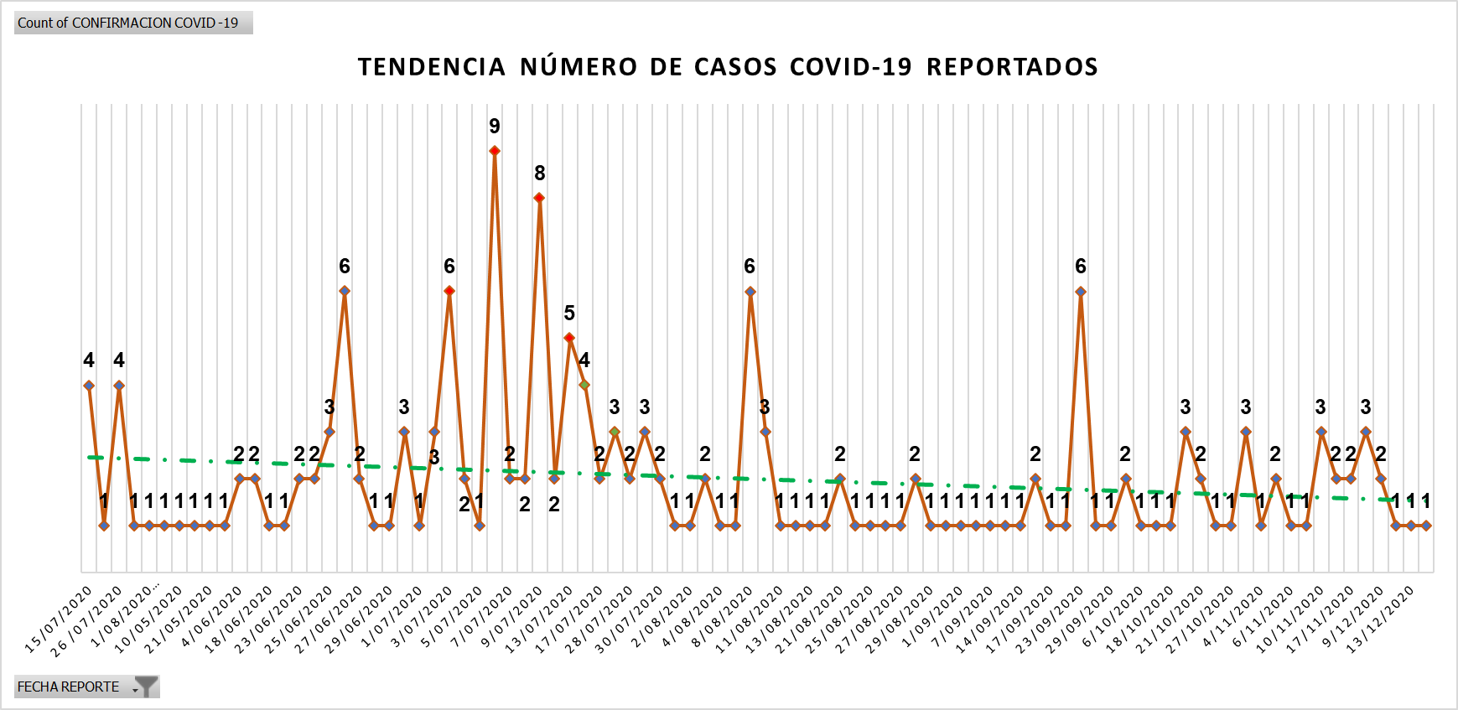

Fuente: Base de Datos seguimiento Casos Sospechosos y Positivos COVID-19 -UAERMV

En la imagen anterior, se evidencia que se presentó en nuestros colaboradores picos de contagio sobre el mes de Julio, con un total de 9 casos ya recuperados y laborando normalmente.

Para el cierre del año 2020 se presentó un nuevo pico durante la última quincena del mes de septiembre con 6 casos reportados y ya recuperados.

Ilustración 2 - Actividades Aplicación Protocolo Bioseguridad -UAERMV

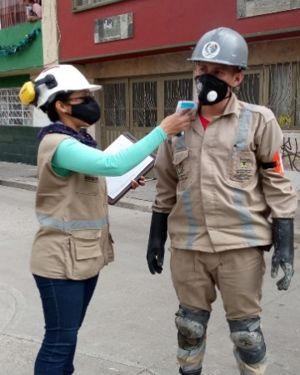 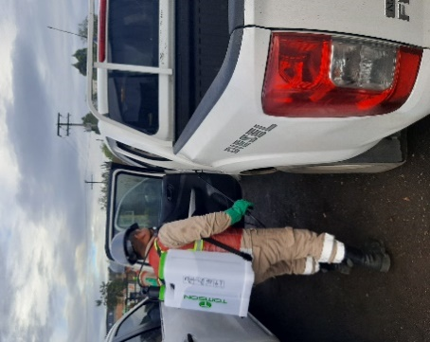 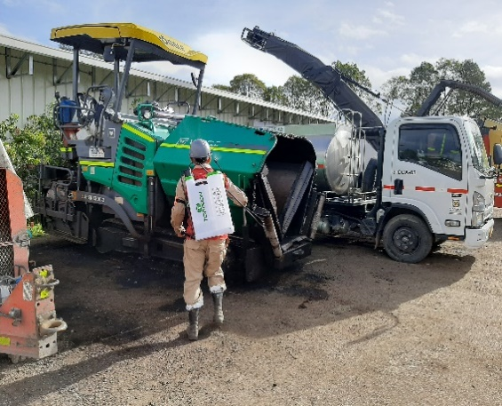

En el desarrollo de las actividades diarias para la prevención del contagio de COVID – 19, la entidad desarrolla el seguimiento de estados de salud de sus colaboradores diariamente, toma de temperatura y actividades de desinfección a vehículos, maquinaria, herramientas y zonas comunes.

La UERMV busca fomentar un ambiente de trabajo seguro, y la salud de cada uno de sus colaboradores, realizando una serie de actividades para prevenir, mitigar y/o controlar los riesgos en las diferentes sedes y frentes de obra a cargo de la entidad; y así prevenir accidentes y/o enfermedades laborales mediante la estructura de mejoramiento continuo.

Ilustración 3 - Accidentalidad Registrada UAERMV

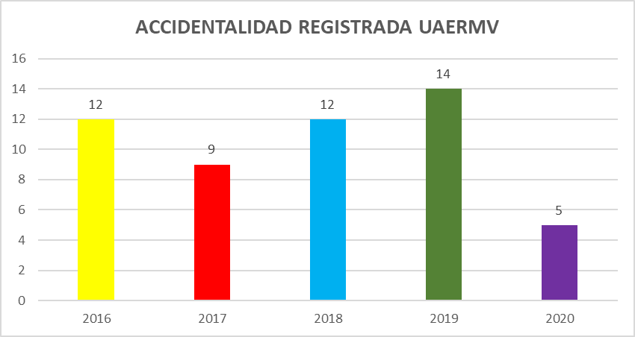

Fuente: - Elaboración Proceso de Gestión de Talento Humano - SST - Base de Datos seguimiento Accidentalidad -UAERMV

La tendencia de la accidentalidad en la UAERMV, ha mostrado el aumento desde el año 2017 al año 2019. Que se ha establecido estrategias de prevención en Seguridad y Salud en el Trabajo con campañas de auto cuidado y cumplimiento se procedimientos de seguridad.

Para el cierre del año 2020, se evidenció una disminución de la accidentalidad en un 65% con respecto al año 2019.

Ilustración 4 - Accidentalidad por tipo de Lesión

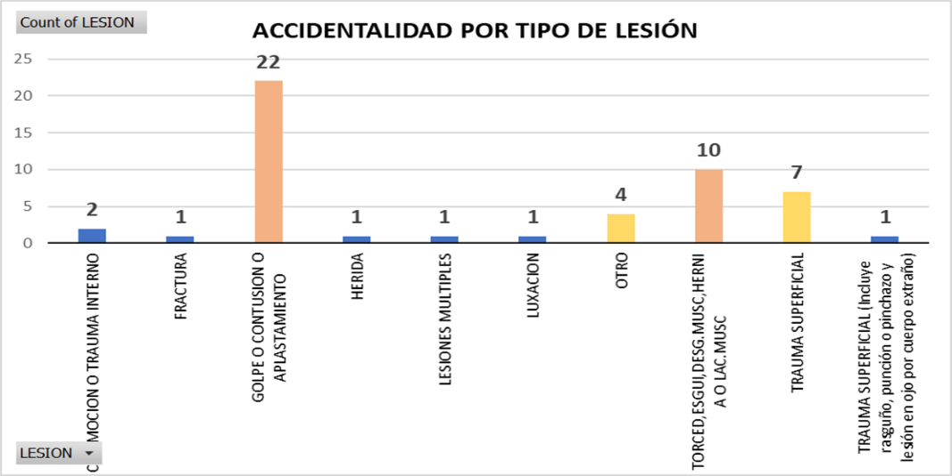

Fuente: Elaboración Proceso de Gestión de Talento Humano - SST - Base de Datos seguimiento Accidentalidad -UAERMV

El accidente de trabajo se presenta por la lesión específica en cualquier parte del cuerpo. En la UAERMV se presentan como prevalencia los accidentes con lesión por golpe o contusión o aplastamiento, torceduras, esguinces, desgarros musculares, hernia o laceración muscular.

En la verificación de las condiciones de trabajo se realizaron inspecciones periódicas a las diferentes áreas y frentes de trabajo con el fin de identificar peligros e implementar las medidas de control para los riesgos a los que están expuestos los colaboradores.

• Se inspecciona Elementos de protección personal visualmente verificando que el personal esté haciendo uso los E.P.P. (Elementos de Protección Personal), y dotación acorde al cargo y a las actividades desarrolladas. Los cuales se encuentran consignados matriz de Elementos de Protección personal y Dotación.

• La inspección de equipos y herramientas disponibles en las sedes y frentes de obra, lo anterior con el fin de verificar su buen funcionamiento y prevenir accidentes.

• Se inspecciona, recarga y ubica estratégicamente los equipos contra incendio en Sedes Administrativa, Producción y Operativa como en Frentes de Obra de la Unidad.

• La utilización adecuada y oportuna de la demarcación y señalización con el fin de prevenir los peligros y riesgos en los frentes de obra, de acuerdo con los requisitos legales vigentes.

• Se realiza la respectiva inspección de la maquinaria y equipos disponibles en las sedes y frentes de obra, lo anterior con el fin de verificar su buen funcionamiento y prevenir accidentes.

• La señalización en los frentes de obra contiene como mínimo:

Señalización de vías por obra o mantenimiento las cuales incluirán si aplican barricadas, conos y paletas.

Señales preventivas

Señales reglamentarias

Señales de prohibición

Señales de advertencia

Señalización de evacuación

* En cada una de las sedes y frentes de obra se realizan capacitaciones y/o sensibilizaciones (Charlas) con el fin de reforzar los aspectos relacionados con Seguridad y Salud en el Trabajo relevantes en la ejecución de actividades misionales o de apoyo, en cumplimiento de los requisitos legales vigentes.
* Los trabajadores oficiales reciben la Inducción y Reinducción SG SST de la Unidad con el objetivo de identificar las áreas de la Sedes, e identificación de Peligros presentes para la prevención de lesiones y/o enfermedades de origen laboral.
* Se implementan durante el desarrollo de las actividades en sedes y frentes de obra PAUSA ACTIVAS como infundir estilos de vida saludables.

### Política de Prevención del Consumo Alcohol y Drogas

Se realizó la sensibilización sobre la Política de Prevención del Consumo de Alcohol y Drogas con actividades en sedes y frentes de obra con un sketch teatral suministrado por la ARL de la entidad.

Ilustración 6 - Sketch Teatral ARL frentes de Obra y Sedes -UAERMV

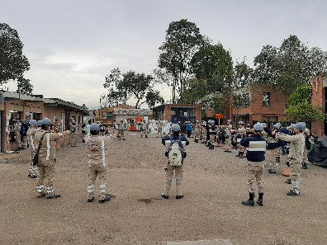 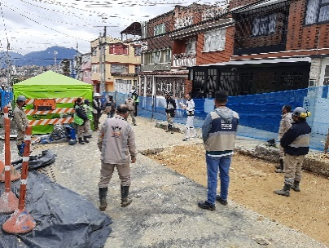 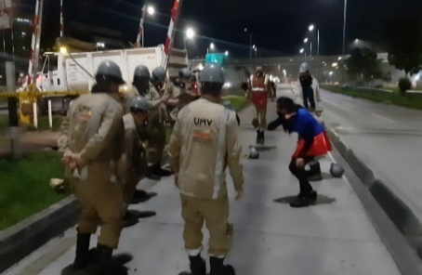

Se llevó un mensaje a todos los colaboradores de la entidad en la prevención de lesiones y accidentes de trabajo y la importancia del autocuidado en nuestras actividades diarias.

La Unidad Especial de Rehabilitación y Mantenimiento Vial (UERMV), estableció para su proceso de Sistemas de Gestión Seguridad y Salud en el Trabajo (SG SST), el cumplimiento de Decreto 1072 del 2015, Decreto Único del Sector Trabajo y Resolución 0312 del 2019 Estándares Mínimos del SG SST; la Planeación, organización, ejecución y evaluación de los Objetivos y Metas establecidas por la UERMV

# DIMENSIÓN: DIRECCIONAMIENTO ESTRATÉGICO Y PLANEACIÓN

## PLANEACIÓN INSTITUCIONAL

El Plan Estratégico recoge los lineamientos de las Políticas de Gestión y Desempeño Institucional. Este plan se formula por vigencia y se materializa a través de la ejecución de los planes de acción.

Dado lo anterior, la planeación institucional se articula a través de tres elementos fundamentales: objetivos institucionales, plan estratégico y planes de acción

Las diferentes dependencias de la entidad reportan los avances cuantitativos y cualitativos a través de la aplicación de la UMV para reporte del plan de acción a la Oficina Asesora de Planeación, que es la encargada de realizar el análisis y la consolidación de la información.

En la vigencia 2020 la entidad elaboro dos planes estratégicos y dos planes de acción respectivamente, con la intención de darle cumplimento al Plan de Desarrollo “Bogotá Mejor Para Todos” y al nuevo plan de desarrollo “un nuevo contrato social y ambiental para la Bogotá del siglo XXI”

Dado lo anterior y teniendo en cuenta que el presente documento da cuenta de los hechos ocurridos en la vigencia 2020 se presentan los avances de la vigencia.

**Avances en la ejecución de los objetivos institucionales de la UAERMV 2020**

A continuación, se presenta el estado de avance en la ejecución de los objetivos institucionales la vigencia 2020.

Tabla 4. Seguimiento a la ejecución de los objetivos institucionales de la UAERMV 2020 3er trimestre

|  |  |  |  |  |
| --- | --- | --- | --- | --- |
| **OBJETIVO INSTITUCIONAL** | **PONDERACIÓN** | **ACUMULADO**  **1er Semestre** | **ACUMULADO**  **2do Semestre** | **Total 2020** |
| Liderar la política pública de la conservación de la infraestructura vial local de Bogotá D.C. | 10,00% | 10,00% | 10,00% | 10,00% |
| Mejorar las condiciones de movilidad de la malla vial, a través de los programas de conservación y la atención de situaciones imprevistas que dificulten la movilidad en Bogotá D.C. | 60,00% | 60,09% | 59,57% | 59,83% |
| Optimizar la infraestructura técnica, tecnológica y organizacional de la Entidad para el cumplimiento de su misionalidad. | 10,00% | 10,00% | 9,67% | 9,83% |
| Mejorar la gestión institucional a través de mecanismos de transparencia y eficiencia de los procesos para la toma de decisiones y la mejora continua en pro de la satisfacción del ciudadano y grupos de valor. | 10,00% | 9,58% | 10,12% | 9,85% |
| Desarrollar una cultura organizacional fundamentada en el fortalecimiento del talento humano a través de la gestión del conocimiento, su apropiación y aprovechamiento y la mejora del clima laboral, como motores de la generación de resultados de la Entidad. | 10,00% | 10,00% | 10,00% | 10,00% |
| **TOTAL** | **100%** | **99,67%** | **99,36%** | **99,51%** |

**Fuente:** UAERMV – 2020

**Avances en la ejecución de los planes de acción de la UAERMV 2020 3er trimestre**

Tabla No 5 Seguimiento a la ejecución de los Planes de Acción de la UAERMV 3er trimestre de 2020

|  |  |  |  |
| --- | --- | --- | --- |
| **PROCESO** | **EJECUTADO**  **1er Semestre** | **EJECUTADO**  **2do Semestre** | **TOTAL**  **2020** |
| ATENCIÓN A PARTES INTERESADAS Y COMUNICACIONES | 100,00% | 62,00% | 81,00% |
| CONTROL, EVALUACIÓN Y MEJORA DE LA GESTIÓN | 100,00% | 100,00% | 100,00% |
| CONTROL DISCIPLINARIO INTERNO | 100,00% | 100,00% | 100,00% |
| DIRECCIONAMIENTO ESTRATÉGICO E INNOVACIÓN | 100,00% | 95,31% | 97,66% |
| ESTRATEGIA Y GOBIERNO DE TI | 100,00% | 93,20% | 96,60% |
| GESTIÓN CONTRACTUAL | 100,00% | 100,00% | 100,00% |
| GESTIÓN DOCUMENTAL | 100,00% | 94,00% | 97,00% |
| GESTIÓN AMBIENTAL | 100,00% | 100,00% | 100,00% |
| GESTIÓN FINANCIERA | 100,00% | 100,00% | 100,00% |
| GESTIÓN DE LABORATORIO | 100,00% | 100,00% | 100,00% |
| GESTIÓN DE RECURSOS FÍSICOS | 100,00% | 100,00% | 100,00% |
| GESTIÓN DE SERVICIOS E INFRAESTRUCTURA TECNOLÓGICA | 100,00% | 100,00% | 100,00% |
| GESTIÓN DEL TALENTO HUMANO | 100,00% | 100,00% | 100,00% |
| INTERVENCIÓN DE LA MALLA VIAL | 100,00% | 100,00% | 100,00% |
| GESTIÓN JURÍDICA | 75,00% | 125,00% | 100,00% |
| PLANEACIÓN DE LA INTERVENCIÓN VIAL | 100,80% | 95,00% | 97,90% |
| PRODUCCIÓN DE MEZCLA Y PROVISIÓN DE MAQUINARIA Y EQUIPO | 100,00% | 100,00% | 100,00% |
| **TOTAL** | **98,58%** | **97,91%** | **98,24%** |

**Fuente:** UAERMV – 2020

Se evidencia que durante el periodo que corresponde al presente informe, la Entidad cumplió de manera adecuada con su planeación estratégica bajo la coordinación y acompañamiento de la Oficina Asesora de Planeación.

La OAP actualizó el procedimiento de formulación y reporte de planes de acción, estas metodologías fueron socializadas a través de mesas de trabajo programadas periódicamente.

De igual forma se actualizo y adecuo el aplicativo para el reporte de planes de acción, lo que permite lograr tener una herramienta que facilita la captura de información, el seguimiento, la consolidación y la generación de reportes requeridos por parte del administrador del sistema con disponibilidad de consulta en línea cumpliendo los tiempos definidos para el reporte de la información por parte de los usuarios de las dependencias asignadas así como la consulta histórica de la información reportada en vigencias anteriores.

La Oficina Asesora de Planeación coordinó la reformulación de la plataforma estratégica en donde se adecuaron los planes de acción a los requerimientos generados por la adopción del Plan de Desarrollo Distrital “un nuevo contrato social y ambiental para el siglo XXI” y a las competencias establecidas en su artículo 95.

Se adelantaron mesas de trabajo para la reformulación de la plataforma estratégica institucional con el objetivo de adecuarla las nuevas funciones establecidas en el Acuerdo 761 de 2020 en su Artículo 95.

En tal sentido se realizaron las siguientes actividades:

* Análisis de entornos
* Definición de la visión y misión de la organización, mesas de trabajo integrantes OAP
* Definición de la visión y misión de la organización, mesas de trabajo colaboradores UAERMV
* Definición de la visión y misión de la organización, mesas de trabajo grupos de valor
* Identificación de objetivos, mesas de trabajo integrantes OAP
* Definición y adopción definitiva de la Misión, la Visión y los objetivos estratégicos.

## GESTIÓN PRESUPUESTAL Y EFICIENCIA DEL GASTO PÚBLICO

La política tiene como propósito permitirle a la entidad que ejecute su presupuesto acorde con las metas previstas en la programación presupuestal y/o en los acuerdos de desempeño suscritos con las autoridades competentes.

Para lo correspondiente al tercer trimestre, se llevaron a cabo las siguientes actividades asociadas al cumplimiento de la política:

Se llevaron a cabo mesas de seguimiento correspondientes a cada proyecto de inversión de la entidad; en las cuales se desarrollan los siguientes temas:

* Se dieron lineamientos de revisión asociados a las justificaciones de estudios previos y solicitudes de certificados de disponibilidad presupuestal - CDP, así mismo se presenta el seguimiento presupuestal de vigencia, reservas y pasivos, con las respectivas observaciones y aclaraciones; por otro lado, se evalúan criterios y apropiación del conocimiento de los gerentes y/o enlaces de los proyectos de inversión de la UAERMV, a través de la aplicación de una evaluación para establecer un diagnóstico de los conocimientos mínimos respecto a los proyectos de inversión de la entidad.
* Se elaboró y socializó el documento de seguimiento y alertas a los proyectos de inversión de la entidad, acompañado de piezas gráficas que fueron publicadas con a través del correo electrónico de la entidad, con el fin de dar a conocer el estado y avance de los recursos de inversión, que permitan a las Gerencias de Proyecto establecer los controles del caso.
* Mensualmente se elaboran y socializan ante los directivos de la entidad los reportes ejecutivos de ejecución presupuestal de la vigencia, reservas y pasivos, con el fin de presentar un estado regular de los rubros de inversión para la adecuada toma de decisiones por parte de éstos.

Por otra parte, periódicamente se reportan los avances de los productos, metas, resultados y ejecución del presupuesto de gastos en los sistemas de información PREDIS (PMR). Así mismo, se realiza el ajuste de traslados presupuestales entre conceptos de gasto, previa validación de justificación presentada por los responsables de los rubros correspondientes.

Asimismo, se adelantaron las actividades relacionadas con la gestión (solicitud, consolidación y revisión de justificaciones) de modificaciones presupuestales por proyectos de inversión y/o fuentes de financiación ante las entidades competentes; trátese de: reducciones, adiciones y/o traslados presupuestales que afectan los rubros de inversión asignados a la entidad.

Al interior de la entidad, se realiza el seguimiento y control continuo a nivel de ejecuciones y modificaciones presupuestales, generando las alertas necesarias a los proyectos correspondientes. Asimismo, se realiza seguimiento a procesos con solicitudes de disponibilidad presupuestal, para ser validados conforme a los rubros, fuentes y conceptos de gasto establecidos en el Plan Anual de Adquisiciones - PAA, y el presupuesto aprobado para la entidad.

Por otro lado, en el periodo correspondiente se brindó orientación y participación en la recopilación, procesamiento y análisis de la información necesaria para la estructuración de documentos relacionados con el presupuesto de los proyectos de inversión para cumplir con los requerimientos de entes de control y las entidades competentes en la materia.

Los documentos de seguimiento presupuestal a proyectos de inversión (alertas), se publican en la página web de la entidad, atendiendo lo dispuesto en la Ley de Transparencia y Acceso a la Información Pública

Con corte a 30 de septiembre de la presente vigencia, la ejecución presupuestal de la entidad correspondió a un 58%. Es decir, se ejecutaron en compromisos $103.732 millones respecto a los $179.528 millones de apropiación asociada a la vigencia.

**Gráfica 1** Ejecución Presupuestal 2020 cifras en millones de pesos

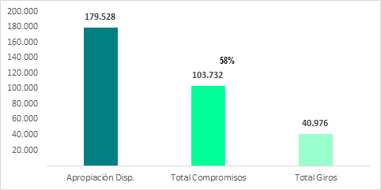

F**uente:** PREDIS, 30 de septiembre de 2020.

**Funcionamiento**

En relación con el rubro de funcionamiento, la ejecución presupuestal ascendió a un 61%, es decir que se ejecutaron en compromisos $17.584 millones respecto a los $28.954 millones de apropiación vigente. Este rubro está constituido por la Fuente de Financiación 12-Otros Distrito.

**Gráfica 2** Funcionamiento - Ejecución Presupuestal cifras en millones de pesos  
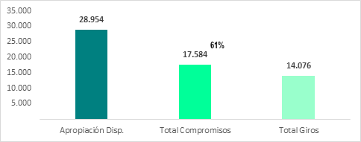

**Fuente:** PREDIS, 30 de septiembre de 2020.

**Inversión Directa**

En cuanto a Inversión Directa, entendida como la que contempla los proyectos de inversión de la entidad, se evidenció una ejecución presupuestal del 59%, es decir, se ejecutaron en compromisos $ 85,459 millones respecto a los $144.392 millones de apropiación vigente. Este rubro presupuestal está constituido por las siguientes fuentes de Financiación:

Tabla 5. Ejecución Presupuestal Recursos de Inversión UAERMV cifras en millones de pesos

|  |  |  |  |  |  |
| --- | --- | --- | --- | --- | --- |
| **Inversión Directa**  **Fuente de Financiación** | **Apropiación Disp.** | **Total Compromisos** | **Total Giros** | **% compromisos** | **% giros** |
| 12 - Otros Distrito | 31.648 | 25.897 | 14.080 | 81,8% | 44,5% |
| 33 - Sobretasa al ACPM | 30.198 | 27.764 | 5.331 | 91,9% | 17,7% |
| 6 - Sobretasa a la Gasolina | 37.045 | 31.799 | 6.801 | 85,8% | 18,4% |
| 20 - Administrados de Destinación Específica | 45.500 |  |  | 0,0% | 0,0% |

**Fuente:** PREDIS, 30 de septiembre de 2020

En la participación global por fuentes de financiación, se evidencia una mayor ejecución presupuestal en las fuentes 33 - Sobretasa al ACPM y 6 - Sobretasa a la Gasolina, con el 91,9% y 85,8% respectivamente. Mientras que la fuente 12 – Otros Distrito tiene una ejecución presupuestal que asciende a 81,8%.

Por último, se debe mencionar que la Fuente de Financiación 20 - Recursos Administrados de Destinación Específica, contempla recursos proyectados del Convenio Interadministrativo No. 20191608 de 2019 *“Aunar esfuerzos técnicos, administrativos, financieros y ambientales entre la Unidad Administrativa Especial de Rehabilitación y Mantenimiento Vial - UAERMV y la Secretaria Distrital de Movilidad-SDM para realizar el diagnóstico, diseño, rehabilitación y mantenimiento de las vías de la malla vial sobre las cuales se adelanta la Concesión para la implementación y prestación del servicio de estacionamiento en vía pública delimitado por zonas, en el marco del Sistema Inteligente de Estacionamientos, en Bogotá D.C.”* por valor de $42.000.000.000, se encuentra en trámite de reducción presupuestal ante la Secretaría Distrital de Hacienda.

Por otra parte, se encuentra en trámite la reducción de presupuestal por valor de “$2.500.000.000” la justificación obedece a que, debido a la situación de pandemia, la comunidad de la localidad de Sumapaz no permite el acceso al territorio para evitar riesgos de contagio de COVID 19, dado que no existe ningún contagiado, a pesar de que la UAERMV cuenta con todas las medidas de bioseguridad exigidas por la Alcaldía. La comunidad recomienda de ser posible iniciar las obras en el mes de enero de 2021. Sin embargo, frente a la situación anterior, la meta cuatrienio se mantiene “Mejorar 34 km carril de vías rurales del distrito capital e implementar obras de bioingeniería”, con una distribución diferente para cada uno de los años.

**Detalle Inversión Directa**

Proyecto **408** - Recuperación, Rehabilitación y Mantenimiento de la Malla Vial /Proyecto **7858** Conservación de la Malla Vial Distrital y Cicloinfraestructura de Bogotá

El presupuesto asignado al proyecto de inversión asciende a $125.192 millones, de los cuales se ha comprometido el 55%, que corresponde a $68.872 millones.

**Gráfica 3** Ejecución Presupuestal Proyecto 408/7858 cifras en millones de pesos

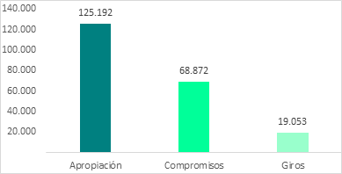

**Fuente:** PREDIS, 30 de septiembre de 2020

Es de anotar que, con corte al 30 de septiembre, el proyecto de inversión presenta una ejecución presupuestal de $68.872 millones que representa el 51%. No obstante, se deben tener en cuenta los recursos a reducir relacionados con el convenio No. 20191608 de 2019 que ascienden a $42.000 millones, lo cuales no se van a hacer efectivos en la presente vigencia; adicionalmente, se encuentra en proceso la reducción presupuestal por valor de $2.500 millones correspondientes al Convenio de Troncal Bolivariana, cuyas intervenciones se concentran en la localidad de Sumapaz.

Proyecto **1171** - Transparencia, Gestión Pública y Atención a Partes Interesadas en la UAERMV - Proyecto **1181** - Modernización Institucional / Proyecto **7859** -Fortalecimiento Institucional.

El presupuesto asignado a los proyectos de inversión asciende a $15.034 millones, de los cuales se ha comprometido el 89% de los recursos que corresponde a $13.312 millones.

Gráfica 4 Ejecución Presupuestal Proyecto 1171 – 1181 / 7859 cifras en millones de pesos

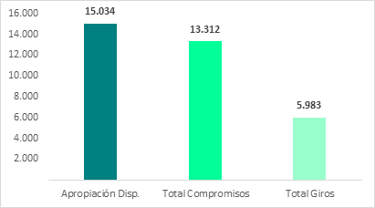

Fuente: PREDIS, 30 de septiembre de 2020.

Proyecto **1117** - Fortalecimiento y Adecuación de la Plataforma Tecnológica de la UAERMV / Proyecto **7860** - Fortalecimiento de los componentes de TI para la transformación digital.

El presupuesto asignado al proyecto de inversión asciende a $4.166 millones, de los cuales se ha comprometido el 79%, que corresponde a $3.275 millones.

**Gráfica 5** Ejecución Presupuestal Proyecto 1117 / 7860 cifras en millones de pesos

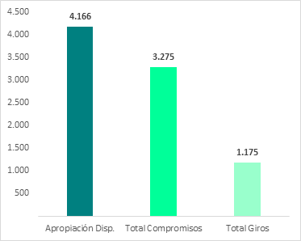

**Fuente:** PREDIS, 30 de septiembre de 2020.

**Reservas presupuestales**

Para la vigencia 2020 se constituyeron reservas presupuestales por valor de $54.322 de los cuales se han girado un total de $49.574, lo, que corresponde a un 91%. Tal y como se observa en la siguiente gráfica:

**Gráfica 6** Ejecución Reservas Presupuestales por proyecto cifras en millones de pesos

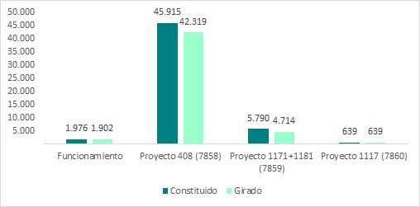

**Fuente:** PREDIS, 30 de septiembre de 2020.

**Pasivos Exigibles**

Definidos como *“compromisos que se adquirieron con el cumplimiento de las formalidades plenas, que deben asumirse con cargo al presupuesto disponible de la vigencia en que se pagan, por cuanto la reserva presupuestal que los respaldó en su oportunidad feneció por no haberse pagado en el transcurso de la misma vigencia fiscal en que se constituyeron.”*[***[1]***](https://word-edit.officeapps.live.com/we/wordeditorframe.aspx?ui=es%2DES&rs=es%2DES&wopisrc=https%3A%2F%2Fuaermv.sharepoint.com%2Fsites%2FProcesoDESI%2F_vti_bin%2Fwopi.ashx%2Ffiles%2Fc0198506d86141548c354ddadd036b96&wdenableroaming=1&wdfr=1&mscc=1&hid=ABC98A9F-003E-B000-8722-B3F6CAD63FD5&wdorigin=Sharing&jsapi=1&jsapiver=v1&newsession=1&corrid=60aaa60c-8158-4f70-8e44-22efcfa59284&usid=60aaa60c-8158-4f70-8e44-22efcfa59284&sftc=1&instantedit=1&wopicomplete=1&wdredirectionreason=Unified_SingleFlush&rct=Medium&ctp=LeastProtected#_ftn1)

Con relación al comportamiento del pago del 100% de compromisos de vigencias anteriores fenecidas en el rubro de inversión, se tiene el siguiente comportamiento en gestión:

**Gráfica 7** Gestión Pasivos Exigibles - Proyectos de Inversión cifras en millones de pesos  
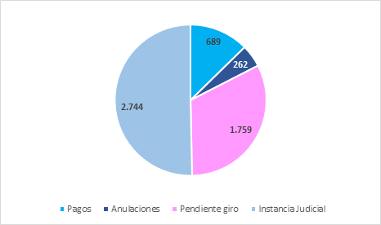

**Fuente:** PREDIS, 30 de septiembre de 2020.

En 2020 se tienen constituidos $5.454 millones de Pasivos Exigibles, según PREDIS. En lo corrido de la vigencia se cuenta con pagos por valor de $689 millones, anulaciones por valor de $262 millones e instancias judiciales programadas para su gestión en 2020 por valor de $2.744 millones; es decir que el saldo de pasivos real de acuerdo con la gestión que se viene realizando en la entidad, asciende a $1.759 millones al corte mencionado.

El Proyecto **7858** - Conservación de la Malla Vial Distrital y Cicloinfraestructura de Bogotá, cuenta con el 79% de los pasivos constituidos para la entidad, es decir, con $4.538 millones. De este proyecto se han gestionado pagos y anulaciones por valor de $675 millones. Adicionalmente, cuenta con procesos en instancias judiciales que ascienden a $ 2.744 millones programados para su gestión en 2020. Es decir que el saldo de pasivos real de acuerdo con la gestión que se viene realizando es de $1.118 millones al corte mencionado.

En cuanto al proyecto **7859** Fortalecimiento Institucional, cuentan con pasivos constituidos por valor de $ 908 millones; respecto a este valor se han llevado a cabo pagos y reducciones que ascienden a los $268 millones; es decir que tiene un saldo de 640 millones con corte a 30 de septiembre.

# DIMENSIÓN: GESTIÓN CON VALORES PARA RESULTADOS

## 3.1. FORTALECIMIENTO ORGANIZACIONAL Y SIMPLIFICACIÓN DE PROCESOS

**Trabajo por procesos**

A la fecha del presente informe en cuanto al “Proyecto de Rediseño Institucional – UAERMV se cuenta con los siguientes avances:

• Se diseñó la propuesta de estructura que permita funcionar a la entidad en el marco de las nuevas funciones

• Se llevó a cabo el levantamiento de cargas laborales que permite determinar la cantidad de empleos por nivel que se requieren para funcionar de manera adecuad tanto con la estructura actual como con la propuesta

• Se dio inicio a la elaboración del documento de estudio técnico de rediseño el cual se encuentra en un 70% de avance aproximadamente.

• Se realizaron mesas de trabajo con el departamento administrativo servicio civil para hacer seguimiento al proceso

En pro del fortalecimiento de la política en mención, se ha implementado una cultura de mejoramiento continuo a través de la revisión y pertinencia documental permanente, la identificación de los grupos de valor por proyecto de inversión y la sostenibilidad de nuestros canales de comunicación.

En el cuarto trimestre la Oficina Asesora de Planeación ha revisado 124 documentos como se muestran a continuación:

Tabla 6. Numero de documentación revisada y aprobada

|  |  |
| --- | --- |
| **Tipo de documento** | **Numero** |
| Caracterización de Proceso | 2 |
| Documento Externo | 1 |
| Documento Interno | 21 |
| Formato | 57 |
| Indicador | 3 |
| Instructivo | 6 |
| Lineamiento | 1 |
| Manual | 5 |
| Mapa de Riesgos | 2 |
| Plan | 8 |
| Procedimiento | 17 |
| Protocolo | 1 |
| **Total** | **124** |

Fuente: OAP, 2020.

Se utiliza el correo institucional para informar semanalmente sobre las novedades de las actualizaciones.

**Gestión de los recursos físicos y servicios internos**

El plan de mantenimiento preventivo de los equipos de la entidad cuenta con:

a Recursos presupuestales para su ejecución:

Se cuenta con líneas presupuestales PAA para contratos de mantenimiento de vehículos, maquinaria y plantas industriales en 2020

b Responsables de efectuar el mantenimiento:

Se encuentran en ejecución tres contratos de mantenimiento para atender las necesidades de los equipos:

- 562 de 2020 prestar el servicio de mantenimiento para las maquinas y equipos industriales de la sede de producción de la uaermv, a monto agotable.

-397 de 2020 prestar el servicio de mantenimiento para la maquinaria, vehículos pesados, vehículos livianos y equipos menores de la uaermv, a monto agotable.

-398 de 2020 prestar el servicio de mantenimiento para la maquinaria, vehículos pesados, vehículos livianos y equipos menores de la uaermv, a monto agotable

c Periodicidad del mantenimiento:

se cuenta con base de datos control mantenimiento preventivo por horas, kilómetros o metros cúbicos producidos para la programación de los mantenimientos al cumplir la variable de control indicada.

d Fechas de ejecución del mantenimiento:

se realiza seguimiento de la ejecución (diario) a través de indicadores de disponibilidad trimestrales

## 3.2. GOBIERNO DIGITAL

Mediante el decreto 1008 de 2018, se establece la Política de Gobierno Digital, la cual es de obligatorio cumplimiento para todas las entidades del Gobierno Nacional y Territorial. En consecuencia, la Unidad Administrativa Especial de Rehabilitación y Mantenimiento Vial -UAERMV estableció el proceso estratégico “**Estrategia y Gobierno de TI**”, encargado de liderar la implementación de esta política. El principal objeto del proceso es “Fortalecer las capacidades Tecnológicas de la UAERMV, facilitando el cumplimiento de sus objetivos institucionales mediante la aplicación de gestión de proyectos, diseño, desarrollo e implementación de Sistemas de Información, gestión y seguridad de la Información, mantenimiento de la arquitectura Empresarial y uso y apropiación Tecnológica”.

A continuación, se menciona de manera general los logros obtenidos de la política de Gobierno Digital discriminada por dominio de acuerdo con el Marco de Arquitectura Empresarial -MAE (2) MINTIC, durante el período comprendido entre el 01 de octubre al 30 de diciembre de 2020.

* + 1. Estrategia y Gobierno
* Actualización del Plan Estratégico de Tecnologías de la Información – PETI 2019-2023 Versión 5, publicado en SISGESTION.
* Cuatro seguimientos a los proyectos del mapa de ruta del Plan Estratégico de Tecnologías de la Información -PETI.
* Finalización de la Evaluación de Madurez de AE de la UMV por cada uno de los dominios.
* Finalización de la articulación de los artefactos del Marco de Arquitectura Empresarial -MAE (2) MinTIC con el ejercicio de AE que ha venido desarrollando la UAERMV.
* Alineación de los lineamientos requeridos para cada uno de los dominios del nuevo modelo de Arquitectura Empresarial generando la inclusión de actividades en el cronograma de *Fortalecimiento de la política de Gobierno Digital -GODI III.*
* Actualización y/o implementación de los entregables y artefactos priorizados para los dominios de la Arquitectura Empresarial- Actualización PETI.
* Formalización del formato de seguimiento trimestral al Plan Estratégico de Tecnologías de la Información -PETI, en el sistema de calidad de la entidad.
* Acompañamiento a Oficina Asesora de Planeación en la adecuación de la metodología propuesta para la Gestión de proyectos a nivel institucional.
* Formalización del procedimiento de Seguridad de información, en el sistema de calidad de la entidad.
* Formalización de la actualización de política de navegación en internet y de la política de protección y tratamiento de datos personales en el sistema de calidad de la entidad.
* Formalización del plan de datos abiertos en el sistema de calidad de la entidad.
* Formalización de documento de lineamientos para el intercambio de información en el sistema de calidad de la entidad.
  + 1. Información
* Elaboración y actualización del Plan de Datos Abiertos de la entidad para ser ejecutado en las siguientes vigencias.
* Elaboración del documento de Lineamientos para el Intercambio de Información de la entidad y formalización en SISGESTION.
* Se continúa ejecutando las actividades del cronograma de Ciudadano Digital - Dominio de Información de Marco de Arquitectura Empresarial para esta vigencia. ​
* Referente a los componentes de información, se ha venido trabajando en la elaboración y actualización de los artefactos que aportan a la documentación del dominio de Información.
* Elaboración del artefacto de diagnóstico de Sistemas de Información Vs Gestión documental​.
* Participación en la elaboración del documento Política de Conservación Digital de Documentos Electrónicos de Archivo.
* Participación en la elaboración del documento Plan de Conservación Digital de Documentos Electrónicos de Archivo.
* Socialización y aprobación del Plan de Datos Abiertos ante el Comité Institucional de Gestión y Desempeño.
* Elaboración de los entregables, vistas y artefactos de arquitectura de información requeridos para esta vigencia acorde a las necesidades de FURAG.
* Elaboración y formalización del procedimiento de calidad de la información en SISGESTION, complementado el plan de calidad de la información y aportado valor a generación de datos.
* Elaboración y formalización de la guía de elaboración del plan de Territorios y Ciudades Inteligentes en SISGESTION, que será insumo para formularse como actividad dentro del plan de acción de la entidad.
* Encuesta de satisfacción de datos abiertos publicada en la página web, disponible para los ciudadanos, la diligencien y registre sus aportes en 2020 se generar informes semestrales
* Ejecución del plan de apertura, mejora y uso de datos abiertos como se evidencia en los siguientes links:

<https://www.umv.gov.co/portal/datos-abiertos-umv/>

<https://datosabiertos.bogota.gov.co/dataset/gestion-unidad-de-mantenimiento-vial>

<https://www.datos.gov.co/Transporte/Modelo-de-Priorizaci-n-UMV/wcyh-4y2w>

* Se genero el índice de calidad de información, referentes al grupo de Desarrollo.
* Se genera el documento de vistas de arquitectura de información.
  + 1. Sistemas de Información
* Actualización del reporte de segmentos terminados del sistema SIGMA para el periodo de enero al 15 de septiembre de 2020, publicados en el portal de datos de Bogotá y el portal de datos abiertos de MinTIC.
* Finalización de la construcción del documento de Lineamientos para el Intercambio de información, donde se orienta y se alinea la adopción de lineamientos y estándares para facilitar el intercambio de información en la entidad.
* Actualización del catálogo de TI donde se incluyó el sistema CALIOPE, el cual entro en operación.
* Se continua con el desarrollo de nuevas funcionalidades en los sistemas de Información para fortalecer la operación de la entidad.
* Ajuste procedimiento de Diseño de soluciones donde se incluyó los atributos de seguridad.
* Elaboración del formato de arquitectura de solución
  + 1. Servicios Tecnológicos
* Se adjudica proceso CMC-013-2020 para la adquisición del pool para la implementación del protocolo de internet versión 6 (ipv6) para la infraestructura tecnológica de la UNIDAD ADMINISTRATIVA ESPECIAL DE REHABILITACIÓN Y MANTENIMIENTO VIAL, con el número del contrato No. 525/2020.
* Participación en el desarrollo del plan de seguimiento y control de seguridad de los servicios tecnológicos.
* Adquisición de nuevos elementos para el fortalecimiento de la infraestructura que soporte la operación de la Entidad.
* Adecuación de la infraestructura Tecnológica de la Entidad para facilitar el trabajo en casa por parte de los colaboradores.
* Despliegue parcial y pruebas de protocolo IPv6 en redes en ambientes on-premise y Nube.
* Modernización Tecnológica en Equipos de Seguridad Perimetral.
* Direccionamiento Ipv6 en servidores de Oracle Cloud.
* Migración de servidor de monitoreo a ambiente de Nube.
* Monitoreo de la infraestructura tecnológica a través de la herramienta Pandora.
* Actualización del Plan detallado del proceso de transición de IPV6, donde se ajustó el plan y las configuraciones de acuerdo a la infraestructura de la UMV.
* Actualización Plan de contingencia IPV6, de acuerdo al cambio de equipos del proveedor (Internexa).
* Documento con diseño detallado de la implementación IPV6, donde se revisó y se actualizo el plan de direccionamiento.
* Documentos de informes de prueba piloto IPV6.
  + 1. Uso y Apropiación
* Se avanza en la elaboración del plan de transferencia de conocimiento para los procesos de TI.
* Implementación del plan de uso y apropiación, mediante la divulgación del ecosistema de TI a los colaboradores de la Entidad.
* Implementación del plan de comunicaciones del PETI
* Se realizan encuestas de satisfacción del proceso de TI del primero y segundo semestre de 2020.
* Se elabora informes y plan de mejoramiento para cada una de las encuentras realizadas.

## 3.3. SEGURIDAD DIGITAL

A continuación, se menciona de manera general los logros obtenidos de la Política de Seguridad Digital, durante el período comprendido entre el entre el 01 de octubre al 30 de diciembre de 2020.

Por medio de la estrategia organizacional de seguridad de la información, la entidad ha logrado gestionar los riesgos en esta materia, mitigando los impactos de la entidad entre la posibilidad de pérdida de la Confidencialidad, Integridad y Disponibilidad de la información.

Teniendo en cuenta que el habilitador de seguridad y privacidad de la información es transversal a todos los procesos de la entidad, se adecuan las medidas de seguridad para facilitar el trabajo desde casa permitiendo el acceso web a los aplicativos institucionales habilitando nuevos canales de comunicación por parte de todos los colaboradores.

* + 1. Activos de Información.
* Elaboración de metodología de activos de información, siguiendo las buenas prácticas dada por MinTIC y el Departamento Administrativo de la Función Pública.
* Elaboración y actualización de la matriz de activos de información alienado con el modelo de Seguridad y Privacidad de la Información de MinTIC y Archivo General de la Nación, con la normativa vigente tanto a nivel nacional como distrital obteniendo un instrumento estratégico para el registro de activos de información y la identificación de riesgos asociados a estos; lo anterior mejorando la eficiencia y minimizando los riesgos en materia de confidencialidad, integridad y disponibilidad de la información.
* Aplicación de la metodología de activos de información en el proceso de Gestión de Servicios e Infraestructura Tecnológica.
* Actualización de los riesgos del proceso Gestión de Servicios e Infraestructura Tecnológica según la identificación de activos de información realizada.
* Socialización y aprobación ante el Comité Institucional de Gestión y Desempeño de la metodología y matriz de activos de la información.
* Elaboración del procedimiento de activos de información para el levantamiento de los mismos a nivel entidad.
* Conformación de Mesa de Trabajo interdisciplinaria para el despliegue de la metodología a nivel entidad.
  + 1. Políticas de Seguridad.
* La entidad cuenta con 13 políticas de Seguridad y Privacidad de la Información, este año se han venido actualizando como proceso de mejora continua y así mismo se avanza en su implementación en toda la institución, enfocadas a la protección de los activos de información, contribuyendo a crear un entorno para que las medidas de seguridad establecidas generen buenos resultados fortaleciendo la seguridad en la UAERMV.
* Elaboración del procedimiento de Seguridad de información el cual orienta las actividades a desarrollar para la generación o actualización de políticas de Seguridad.
* Actualización de política de navegación en internet y de la política de protección y tratamiento de datos personales las cuales se encuentran publicadas en el sistema de calidad de la entidad.
* Actualización de la política General de Tecnología y Seguridad de la Información, en proceso de formalización en el sistema de calidad de la entidad.
* Actualización de la política de Seguridad de gestión de activos de Información, en proceso de formalización en el sistema de calidad de la entidad.
* Actualización de la política Gestión de Incidentes de Seguridad de la información alineada con las NIST (National Institute of Standards and Technology).
* Actualización del procedimiento de Gestión de Incidentes de Seguridad de la información articulado con la respectiva política.
* Elaboración de formatos que respaldan el aseguramiento de material probatorio ante un incidente de seguridad de la información.
* Socialización y aprobación ante el Comité Institucional de Gestión y Desempeño de la política general y de gestión de activos de la información.
* Diseño de la hoja de vida de los indicadores aplicables en seguridad de la información.
* Socialización y aprobación ante el Comité Institucional de Gestión y Desempeño de los indicadores de seguridad de la información.
* Socialización de las modificaciones realizadas a las políticas de seguridad de la información a nivel entidad.
  + 1. Cumplimiento Resolución 316 De octubre De 2019.

Atendiendo al cumplimiento de la Resolución 316 expedida por Secretaria de Hacienda la UAERMV, internamente se determinaron las actividades y los recursos necesarios para el desarrollo de los lineamientos, continuando con el desarrollo de las actividades se ha logrado reducir los riesgos en la confidencialidad, integridad y disponibilidad, sobre el área de financiera, permitiendo asegurar las transacciones realizadas desde y hacia la entidad

* + 1. Diagnóstico De Seguridad Y Privacidad

Como parte de la mejora continua de la Seguridad y Privacidad de la Información se finaliza el diagnóstico de Seguridad y Privacidad de la Información mediante el instrumento otorgado por el MinTIC, identificando el estado actual de la seguridad de la entidad.

* + 1. Seguimiento y Control
* Diseño del plan de seguimiento y control de seguridad de los servicios tecnológicos.
* Ejecución del plan de seguimiento y control de seguridad de los servicios tecnológicos.
  + 1. Análisis de Vulnerabilidades Portales Institucionales.

Como parte del fortalecimiento de la infraestructura tecnológica, al interior de la entidad se realiza análisis de vulnerabilidades sobre los portales WEB institucionales por parte de CSIRT Gobierno, contribuyendo a la detección de falencias sobre los mismos, permitiendo corregir los inconvenientes, mitigando posibles eventos y/o incidentes de seguridad de la información.

* + 1. Articulación Activos de Información y Riesgos

Como parte de la mejora continua a la implementación de las políticas de seguridad de la información se realiza la articulación de identificación de activos de información junto con la detección de los riesgos sobre los activos identificados, permitiendo determinar la importancia que tiene cada uno para el cumplimiento de los objetivos tanto como de los procesos como los institucionales, logrando determinar los riesgos reales a los cuales se encuentran los activos identificados.

* + 1. Plan Operacional de Seguridad de la Información
* Elaboración del plan operación de seguridad de la información alineado con buenas prácticas dada por MinTIC, mediante el modelo de seguridad y privacidad de la información, ISO 27001 y las NIST (National Institute of Standards and Technology).
* Elaboración del documento de roles y responsabilidades de seguridad de la información alienado con las buenas prácticas dada por MinTIC, mediante el modelo de seguridad y privacidad de la información.

## 3.4. DEFENSA JURÍDICA

Con el fin de atender las acciones legales y constitucionales en las que la Unidad Administrativa Especial de Rehabilitación y Mantenimiento Vial - UAERMV actúa en calidad de demandante, demandado, víctima e interviniente; la Oficina Asesora Jurídica realizó el seguimiento continuo a los procesos extrajudiciales y judiciales que tiene a cargo, adelantando las tareas propias de defensa judicial y prevención del daño antijurídico, realizando entre otras las siguientes actuaciones: contestaciones de demandas, audiencias programadas y atendidas, tutelas contestadas, recursos en decisiones definitivas.

La defensa judicial que realiza el equipo jurídico evito condenas a la Entidad en las acciones constitucionales, logrando ganar todos las que se instauraron este trimestre. Como se puede observar en la ilustración No 1, equivalente al éxito procesal cualitativo, este trimestre correspondió a cero, dado que las tutelas no tienen cuantía.

El informe de éxito procesal cuantitativo: Ilustración No 2 (representa la cantidad de fallos a favor de las entidades del Distrito Capital como proporción de la cantidad de fallos totales en el periodo determinado para el reporte) concluye que existen 15 fallos favorables para la Entidad, frente a cero desfavorables, lo que equivale a un porcentaje de éxito procesal del 100%, superando el mínimo establecido en el Plan de Desarrollo del 83%.

**Base de la Consulta SIPROJ:**

* Constitucionales
* Laborales
* Civiles
* Penales
* Contencioso administrativo
* MASC (Mecanismos alternativos de solución de conflictos)
* Incluir Éxito procesal
* Desde: 2020-10-01
* Hasta: 2020-12-31
* Participación del Distrito: Iniciados
* Participación del Distrito: En contra
* Participación del Distrito: Entre entidades
* Tipo de análisis Cuantitativo
* Tipo de análisis Cualitativo

Ilustración No. . Éxito Procesal Cualitativo.

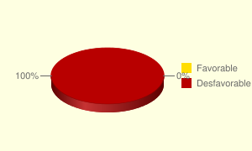

**Fuente:** SIPROJ.

Representa el valor de las pretensiones indexadas de los procesos que finalizaron con fallo a favor de las entidades del Distrito Capital, como proporción del valor total de las pretensiones de los procesos fallados en el periodo determinado para el reporte. Valor de las pretensiones: 0

Ilustración No. . Éxito Procesal Cuantitativo.

|  |  |  |  |  |  |  |  |  |  |
| --- | --- | --- | --- | --- | --- | --- | --- | --- | --- |
|  | |  |  | | --- | --- | | **Cuantitativo** | | | **100%** | | | [15](https://www.alcaldiabogota.gov.co/siprojweb2/reportes/detalle_procesos.jsp?qs=qGraf1F) | [0](https://www.alcaldiabogota.gov.co/siprojweb2/reportes/detalle_procesos.jsp?qs=qGraf1D) | | A favor | En Contra | |

**Fuente:** SIPROJ.

Representa la cantidad de fallos a favor de las entidades del Distrito Capital como proporción de la cantidad de fallos totales en el periodo determinado para el reporte.

## 3.5. PARTICIPACIÓN CIUDADANA EN LA GESTIÓN PÚBLICA

Dentro de la política de participación ciudadana la UAERMV, cuenta con distintos espacios, que a continuación se desarrollaran y mostraran cada uno de sus avances:

Las reuniones masivas con la comunidad son una actividad propia del procedimiento de gestión social en obra (IMVI-PR-004) para todas las intervenciones de *rehabilitación* que ejecute la UAERMV. Para el año 2020, dado a la pandemia COVID-19, solo se pudieron realizar reuniones masivas hasta marzo, razón por la cual a continuación se anexa los mese y el número de reuniones realizadas:

|  |  |
| --- | --- |
| **Reuniones Masivas con Comunidad por inicio de intervenciones de RH** | |
| Enero 2020 | 6 reuniones con un total de 72 Asistentes. |
| Febrero 2020 | 8 reuniones con un total de 117 Asistentes. |
| Marzo 2020 | 6 reuniones con un total de 46 Asistentes. |

Por otro lado, para los encuentros ciudadanos, solo se pudo realizar uno en elmes de noviembre de la presente vigencia. Dicha actividad se realizó de manera virtual en la plataforma Meet derivada de la situación, que impide reunir a la comunidad de forma presencial.

En el espacio se dio a conocer la misionalidad, así como el objetivo y las funciones institucionales de la UAERMV, de igual manera, se mostraron fotografías de varias intervenciones realizadas por la entidad, evidenciando la gestión en los barrios de la localidad de Puente Aranda. Es importante precisar, que al espacio asistieron 10 personas pertenecientes a la comunidad y se contó con el apoyo del gestor local de la Secretaria Distrital de Movilidad, la residente social y el ingeniero de apoyo de la zona 4.

Como segundo punto de la reunión y con el apoyo del ingeniero de la UAERMV, se atendieron inquietudes respecto a la intervención de la malla vial de distintos sectores, como se muestra en la siguiente imagen:

**Evidencia:** Pantallazo de la reunión.

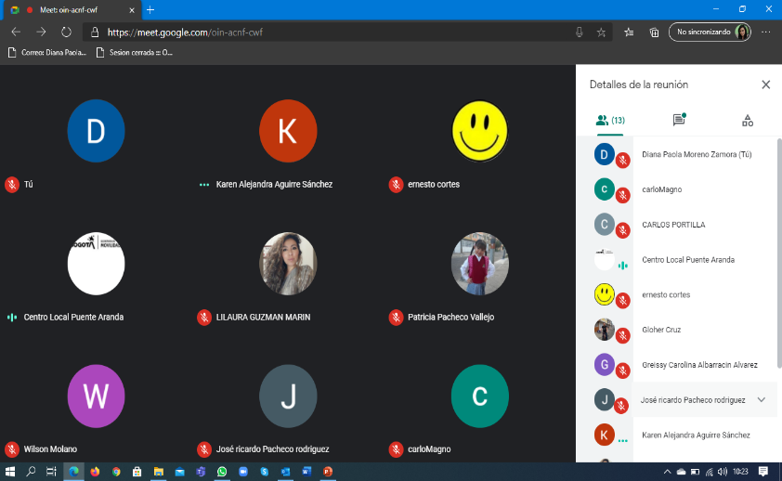

Asimismo, la Audiencia Pública como proceso de doble vía, establecida en el documento Conpes 3654 de 2010, ha tomado un rol importante dentro de lo público. Razón por la cual la Unidad Administrativa Especial de Rehabilitación y Mantenimiento Vial-UAERMV, ha llevado a cabo de manera conjunta con las demás entidades del sector Movilidad (Transmilenio, Metro, IDU y Secretaría Distrital de Movilidad), las rendiciones de cuentas realizadas entre los meses de agosto y septiembre de 2020, en las que participaron alrededor de 450 personas entre personal de las entidades del sector y comunidad. Es importante precisar que la gran mayoría de preguntas se resolvían en directo, o en si defecto se establecían compromisos, que fueron consignados en la plataforma colibrí.

Por otra parte, en diciembre de 2020 se llevó a cabo la rendición de cuentas de la Zonas en la cual participaron alrededor de 545 personas. Los grandes logros de estos espacios, fue que **462 personas descargaran al Informe de Rendición de Cuentas** (<https://bit.ly/InformeUMV> o <https://www.umv.gov.co/portal/rendicion2020/>), el cual fue publicado en el micrositio que se creó para las Rendiciones de Cuentas Zonal 2020, el cual se encontraba albergado dentro de la página web de la entidad. Asimismo, **263 personas diligenciaran nuestro formulario de inscripción o formulación de preguntas** de nuestro micrositio web, permitiéndonos generar una base de datos actualizada de ciudadanos interesados en estos procesos. en consecuencia, Se **invitaron vía telefónica a 412 personas** entre concejales, presidentes de Juntas Administradoras Locales, miembros de las Juntas de Acción Comunal, Alcaldes Locales y presidentes de los Sindicatos y se **invitaron vía correo electrónico a 557 colaboradores de la UMV** entre directivos, trabajadores de planta, trabajadores oficiales y contratistas.

Dichas actividades se realizaron de manera virtual en la plataforma Meet y las redes sociales de la entidad.

Mientras tanto, una vez finalizada la intervención específicamente con el tema de rehabilitación se realizaron unos talleres de sostenibilidad, para esto, se convoca a la ciudadanía mediante la entrega de volantes con el propósito tener la máxima asistencia de la comunidad beneficiaria de la rehabilitación. Dado a la contingencia por el COVID-19, solo se pudieron realizar los siguientes talleres, hasta el mes de marzo:

|  |  |
| --- | --- |
| **Talleres de Sostenibilidad realizados al finalizar las intervenciones de RH** | |
| Enero 2020 | 3 talleres con un total de 16 Asistentes. |
| Febrero 2020 | 6 talleres con un total de 35 Asistentes. |
| Marzo 2020 | 2 talleres con un total de 13 Asistentes. |

Por otro lado, en los Nodos Sectoriales E Intersectoriales se han venido trabajando en una serie de actividades enmarcadas en la Red Distrital de Quejas y Reclamos, en los que la UAERMV ha participado de manera activa.

**A** continuación, se presentan cada uno de estos espacios, sus fechas y etapas:

| **Nombre del espacio de participación** | **Etapa del ciclo de la gestión del espacio de participación (diagnóstico, diseño o formulación, implementación, seguimiento y evaluación)** | **Grupo de ciudadanos a los que va principalmente dirigida la invitación** | **Tipo de espacio de diálogo que se desarrollará (foro, mesa de trabajo, reunión zonal, feria de la gestión, audiencia pública participativa, etc.)** **(Aplica para Rendición de Cuentas)** | **Virtual** | **Fecha programada** | **Dependencia (s) responsable (s)** |
| --- | --- | --- | --- | --- | --- | --- |
|
|  |
| **PARTICIPACIÓN EN FORMACIÓN Y CAPACITACIÓN** **COMUNICACIONES Y LENGUAJE CLARO** **ARTICULACIÓN PQRS Y CIUDADANÍA.** | Formulación | Colaboradores y contratistas de las entidades del distrito y los distintos sectores | Foro | x | 15/04/2020 | Veeduría Distrital |
| **NODO INTERSECTORIAL COMUNICACIONES Y LENGUAJE CLARO** | Formulación | Colaboradores y contratistas de las entidades del distrito y los distintos sectores | Foro | x | 20/05/2020 | Veeduría Distrital |
| **INVITACIÓN NODO INTERSECTORIAL COMUNICACIONES Y LENGUAJE CLARO** | Formulación | Colaboradores y contratistas de las entidades del distrito y los distintos sectores | Foro | x | 20/05/2020 | Veeduría Distrital |
| **NODO INTERSECTORIAL ARTICULACIÓN PQRS Y CIUDADANÍA** | Formulación | Colaboradores y contratistas de las entidades del distrito y los distintos sectores | Foro | x | 22/05/2020 | Veeduría Distrital |
| **NODO INTERSECTORIAL FORMACIÓN Y CAPACITACIÓN** | Formulación | Colaboradores y contratistas de las entidades del distrito y los distintos sectores | Foro | x | 22/05/2020 | Veeduría Distrital |
| **NODO SECTORIAL MOVILIDAD** | Formulación | Colaboradores y contratistas de las entidades del distrito y los distintos sectores | Foro | x | 28/05/2020 | Veeduría Distrital |
| **NODO SECTORIAL MOVILIDAD** | Implementación | Colaboradores y contratistas de las entidades del distrito y los distintos sectores | Foro | x | 29/07/2020 | Veeduría Distrital |
| **NODO INTERSECTORIAL COMUNICACIONES Y LENGUAJE CLARO** | Implementación | Colaboradores y contratistas de las entidades del distrito y los distintos sectores | Foro | x | 31/07/2020 | Veeduría Distrital |
| **NODO INTERSECTORIAL ARTICULACIÓN PQRS Y CIUDADANÍA** | Implementación | Colaboradores y contratistas de las entidades del distrito y los distintos sectores | Foro | x | 31/07/2020 | Veeduría Distrital |
| **NODO INTERSECTORIAL FORMACIÓN Y CAPACITACIÓN** | Implementación | Colaboradores y contratistas de las entidades del distrito y los distintos sectores | Foro | x | 31/07/2020 | Veeduría Distrital |
| **NODO SECTORIAL MOVILIDAD** | Implementación | Colaboradores y contratistas de las entidades del distrito y los distintos sectores | Foro | x | 22/09/2020 | Veeduría Distrital |
| **NODO INTERSECTORIAL COMUNICACIONES Y LENGUAJE CLARO** | Implementación | Colaboradores y contratistas de las entidades del distrito y los distintos sectores | Foro | x | 28/09/2020 | Veeduría Distrital |
| **NODO INTERSECTORIAL ARTICULACIÓN PQRS Y CIUDADANÍA** | Implementación | Colaboradores y contratistas de las entidades del distrito y los distintos sectores | Foro | x | 29/09/2020 | Veeduría Distrital |
| **NODO INTERSECTORIAL FORMACIÓN Y CAPACITACIÓN** | Implementación | Colaboradores y contratistas de las entidades del distrito y los distintos sectores | Foro | x | 30/09/2020 | Veeduría Distrital |
| **LINEAMIENTOS REDES SOCIALES** | Implementación | Colaboradores y contratistas de las entidades del distrito y los distintos sectores | Foro | x | 16/10/2020 | Veeduría Distrital |
| **REUNIÓN OFICNAS D CONTROL INTERNO** | Implementación | Jefes Oficina de Control Interno | Foro | x | 16/10/2020 | Veeduría Distrital |
| **ACTIVIDADES DEL NODO INTERSECTORIAL FORMACIÓN Y CAPACITACIÓN** | Implementación | Colaboradores y contratistas de las entidades del distrito y los distintos sectores | Foro | x | 24/11/2020 | Veeduría Distrital |
| **ACTIVIDADES NODO INTERSECTORIAL ARTICULACIÓN PQRS Y CIUDADANÍA** | Seguimiento | Colaboradores y contratistas de las entidades del distrito y los distintos sectores | Foro | x | 26/11/2020 | Veeduría Distrital |
| **CONVOCATORIA ACTIVIDADES DEL NODO INTERSECTORIAL FORMACIÓN Y CAPACITACIÓN** | Seguimiento | Colaboradores y contratistas de las entidades del distrito y los distintos sectores | Foro | x | 30/11/2020 | Veeduría Distrital |
| **PLENARIA FINAL RED DISTRITAL DE QUEJAS Y RECLAMOS RDQYR** | Evaluación | Colaboradores y contratistas de las entidades del distrito y los distintos sectores | Foro | x | 10/12/2020 | Veeduría Distrital |
| **CONVOCATORIA PLENARIA FINAL DE LA RED DISTRITAL DE QUEJAS Y RECLAMOS** | Evaluación | Colaboradores y contratistas de las entidades del distrito y los distintos sectores | Foro | x | 10/12/2020 | Veeduría Distrital |

## SERVICIO AL CIUDADANO

La UAERMV fundamenta sus esfuerzos para satisfacer las necesidades y garantizar el bienestar individual y colectivo de la comunidad en que los ciudadanos y ciudadanas son el eje de la gestión pública.  Contempla todos los elementos que integran la estrategia de Servicio al Ciudadano, para mejorar la calidad y accesibilidad a los servicios que se ofrecen, garantizar el acceso a la oferta institucional y los derechos de los ciudadanos. A continuación, se presentan los principales avances que concluyen la vigencia.

* + 1. Caracterización usuarios y medición de percepción

Una vez identificados los grupos de valor, la entidad considera importante evaluar el servicio a través de la encuesta de satisfacción, teniendo en cuenta el lenguaje manejado (lenguaje claro), la oportunidad de los tiempos de los requerimientos, el canal de atención de recepción de requerimiento y la atención prestada en el momento que se comunicó con la entidad, para validar la satisfacción del ciudadano con respecto al servicio prestado, es de anotar que la entidad no maneja tramites.

Durante el IV trimestre se enviaron 517 encuestas de Satisfacción de Atención y Servicio a la ciudadanía, de las cuales 137 ciudadanos la respondieron; éstas miden el nivel de satisfacción respecto a la calidad del servicio y del trámite a los Derechos de Petición atendidos por la UAERMV.

**Formalidad de la dependencia o área**

En la UAERMV, se determina que la Atención y el Servicio a la Ciudadanía este alineado con el direccionamiento estratégico de la Entidad, dado que ha definido los lineamientos de la Política de Servicio al Ciudadano, como los principios orientadores para gestionar de manera efectiva acciones socialmente responsables, promoviendo su participación con el fin de mantener una adecuada comunicación para posicionar la identidad e imagen institucional de la UAERMV, en aras de generar mayores niveles de satisfacción para la promoción, garantía, transparencia y gestión de los servicios al ciudadano, los cuales deben materializarse en las prácticas de los procesos y equipos de trabajo como estrategia de articulación en el Plan Anticorrupción y de Atención al Ciudadano, estos procesos se detallan en el siguiente capítulo.

Durante el IV trimestre se realizó la actualización del Manual de Atención al Ciudadano y Partes interesadas por el Manual de Atención al Ciudadano y Grupos de Valor versión 4, el cual se encuentra publicado en Sisgestión. Se realizó la actualización y modificación de la resolución 316 de 2017 por la 484 de 2020 “Por medio de la cual se reglamenta el trámite interno de las peticiones formuladas ante la Unidad Administrativa Especial de Rehabilitación y Mantenimiento Vial”. Se avanzó en la actualización del procedimiento de Gestión de Requerimientos PQRSFD.

* + 1. Atención incluyente y accesibilidad

La entidad se encuentra comprometida con la política de inclusión y accesibilidad, adelantando las acciones correspondientes y para este trimestre se incorporaron en el Manual de Atención al Ciudadano y Grupos de Valor los protocolos destinados para la atención de las personas con diferentes tipos de discapacidad.

**Sistemas de información**

La entidad cuenta con el sistema Orfeo, el cual se articula como un sistema de gestión de documentos electrónicos de archivo; durante este trimestre se avanzó en los ajustes y pruebas finales para la armonización del Sistema de Gestión Documental Orfeo con el SDQS Bogotá Te Escucha y su correspondiente solicitud de paso a producción para el mes de enero de 2021.

**Canales de atención**

Para la recepción y trámite de requerimientos, conforme a los lineamientos emitidos, durante este trimestre se avanzó en la apertura gradual del canal presencial en la Sede Operativa la Elvira y Sede Administrativa y se mantuvo la atención a través del canal virtual y telefónico, así mismo se avanzó en el desarrollo del chat virtual, el cual iniciará operaciones a partir del mes de enero de 2021. Se continúan emitiendo de manera electrónica las respuestas a los ciudadanos informando el número de radicado para el respectivo seguimiento. Dada la importancia de la gestión que realiza la Entidad a través de estos canales, se realizaron los protocolos de atención al ciudadano por sus diferentes medio de presentación.

La entidad mantiene actualizada la información a la ciudadanía a través del link de transparencia y acceso a la información pública https://www.umv.gov.co/portal/transparencia/

Durante este trimestre se realizó publicación a través de página web y redes sociales sobre: La figura y funciones del Defensor del Ciudadano, Deberes y Derechos de los Ciudadanos y Protección de Datos personales.

* + 1. Gestión de PQRSD

Durante el cuarto trimestre se recepcionaron en total 1190 requerimientos, los cuales fueron gestionados de acuerdo a los lineamientos que rigen la materia y lo contenido en la resolución 484 de 2020; desplegando diferentes acciones se ha logrado contribuir al desarrollo de una cultura del valor de lo público y de la importancia de servir a la comunidad, lo que se evidencia en el comportamiento de los indicadores de las respuestas emitidas dentro de los tiempos reglamentados (10 y 15 días hábiles).



Es de resaltar el trabajo articulado con las otras dependencias responsables de dar respuesta a los requerimientos; proyectando la documentación para actualizar y mejorar el procedimiento de PQRSFD

La entidad posee la política de protección de datos personales frente a la cual el proceso APIC gestiona las respuestas emitidas a los ciudadanos. Durante este trimestre se realizó la publicación de la política de protección de datos personales a través de las redes sociales de la UAERMV.

**Buenas prácticas**

La especialización de trabajo de los colaboradores de atención al Ciudadano que les permite ser más eficientes en el manejo de las herramientas que tienen a cargo, generando un control adecuado de los riesgos. Capacitaciones en lenguaje de señas y lenguaje claro, que permite la comunicación efectiva con los ciudadanos.

## GESTIÓN AMBIENTAL

Con el fin implementar la política de Gestión ambiental de la entidad, a continuación, se presentan los avances en la misma de acuerdo a la revisión propuesta en la norma NTC-14001-2015

* + 1. Mejorar continuamente el desempeño institucional

Con base a los cambios en la cantidad de generación de residuos peligrosos y las medidas de contingencia para el transporte entre sedes de los mismos, surgió la necesidad de actualizar el Plan de Gestión de Residuos Peligrosos de la Entidad, dando lineamientos para estas actividades. Por otro lado debido a la apertura de un nuevo PIN para la gestión de Residuos de Construcción y Demolición – RCD´s, se cuenta con la aprobación del Plan de Gestión de RCD´s para la Entidad por parte de la Secretaria de Ambiente.

Además de lo anterior, como medida de autocontrol se han hecho seguimientos mensuales a los consumos de agua energía y seguimiento a los residuos los cuales fueron presentados en el comité técnico operativo de apoyo realizado en el trimestre con el fin de establecer oportunidades de mejora.

* + 1. Controlando los impactos ambientales significativos derivados de las actividades diarias de la UAERMV

Teniendo en cuenta la actualización de la matriz de identificación de aspectos y evaluación de impactos ambientales de la Entidad se ha determinado que el mayor impacto ambiental asociado a las actividades desarrolladas en la Entidad es la contaminación al suelo debido a la generación de residuos, por lo cual la entidad a continuación se describen las actividades encaminadas a controlar este impacto:

* Gestión Ambiental responsable de los 46.854 kg de residuos con material aprovechable generado en la Entidad gracias a la ejecución del contrato de Condiciones uniformes No. 364 de 2019.
* Gestión Ambiental responsable de los 19.272 kg de residuos peligrosos generado en la Entidad mediante contrato 346 de 2020.
* Se hicieron doce (12) inspecciones en seguimiento y control de la segregación de los residuos generados de acuerdo con sus características de peligrosidad y registrando la información de las cantidades generadas mensualmente.
* Se realizaron siete (7) sensibilizaciones en segregación de residuos generados en la Entidad.
* Se divulgaron once (11) piezas comunicativas a diciembre de 2020 sobre manejo de sustancias peligrosas en los correos institucionales y se hizo la verificación mes a mes de buenas prácticas ambientales, para la prevención de derrames en cada una de las sedes de la entidad.

Frente a la evaluación de otros impactos no significativos se realizaron las siguientes acciones:

* Se realizaron ocho (8) sensibilizaciones ambientales en las buenas prácticas ambientales, siete (7) jornadas educativas de separación en la fuente y buen uso de puntos ecológicos, tres (3) en residuos peligrosos-control de derrames y seis (6) sensibilizaciones que fomentan el uso de medios alternativos de transporte en la Entidad.
* Cumplimiento del programa de socialización/ sensibilización en temas ambientales; en el cuarto trimestre fueron sensibilizadas 607 funcionarios - contratistas de la UAERMV en temas de prevención de la contaminación y cuidado del medio ambiente de manera presencial en las tres sedes, se realizó simulacro ambiental en sedes y se divulgo una pieza mensual comunicativa sobre manejo de sustancias peligrosas en los correos institucionales
  + 1. Cumplimiento a la normatividad ambiental y sanitaria vigente en el marco de la eco eficiencia

En el tercer trimestre de 2020 se solicitó la revisión de la normatividad ambiental aplicable a la oficina Asesora Jurídica para actualización en último trimestre de 2020.

Y se realizaron las siguientes actividades como:

* Se cuenta con el plan Institucional de Gestión Ambiental PIGA aprobado y concertado con la Secretaria de Ambiente
* Se realizaron jornadas educativas con los colaboradores de la Unidad Administrativa Especial de Rehabilitación y Mantenimiento Vial, instruyendo a cada una de las personas que cooperan con la entidad de los protocolos de distanciamiento social y lavado adecuado de manos invitándolos a contribuir con la prevención del COVID-19, actual emergencia sanitaria.
* Se cuenta con el Contrato 622 de condiciones uniformes para la prestación de servicios de recolección y aprovechamiento de los residuos no peligrosos generados en la Entidad.

Para alcanzar las metas establecidas en los planes ambientales

A corte 30 de septiembre de 2020 se ha alcanzado el cumplimiento de los siguientes planes de acción propuestos:

* Plan de Acción del proceso GAM.
* Plan de adecuación y sostenibilidad.
* Plan de acción PIGA en un 100%.
* Plan de inversión Proyecto 7859 para el componente 2 (PIGA).
* Plan de mejoramiento frente a la Auditoria interna de calidad.
* Plan de mejoramiento frente a la Auditoria al proceso GAM realizado por la Oficina de Control Interno.

# DIMENSIÓN EVALUACIÓN DE RESULTADOS

## 4.1. SEGUIMIENTO Y EVALUACIÓN DEL DESEMPEÑO INSTITUCIONAL

En pro del fortalecimiento la dimensión de evaluación para resultados, se listan las principales acciones:

* La OAP realizó el monitoreo a los mapas de riesgos de corrupción, donde se generaron observaciones y sugerencias sobre diseño, evaluación y ejecución del control y las actividades de control a los líderes de los procesos. Adicional en el comité institucional de gestión y desempeño del 17 de noviembre se presentó los resultados del monitoreo de riesgos donde se evaluó 4 criterios: el diseño, la evolución y la ejecución de los controles; y la ejecución de las actividades. Donde se generaron alertas y se recalcó la importancia de tener controles eficientes.
* La OAP, elaboró y publicó el informe de seguimiento de indicadores del tercer trimestre, cuyos resultados se presentaron en Comité Institucional de Gestión y Desempeño, generando alertas con respecto a los indicadores que obtuvieron un rango de gestión deficiente tanto en los indicadores estratégicos, institucionales como de gestión. De igual manera se realizaron las observaciones correspondientes a los 17 procesos. Dicho informe fue publicado y socializado con todos los directivos y enlaces de proceso.
* La entidad midió trimestralmente la percepción de los grupos de valor frente a: la satisfacción del cliente interno, los servicios prestados, intervenciones y, en general, a la gestión de la entidad en sus respuestas a las PQRS, donde se pudo evidenciar que el nivel de satisfacción de las partes interesadas está por encima del 90%, estos resultados se publicaron los en el link <https://www.umv.gov.co/_transparencia2017/Transparencia-Pagina-WEB/1.AtencionyParticipacionCiudadana/1.8ResultadosEncuestadeSatisfaccion/2020-TRI4Consolidacionmecanismosdemedicionsatisfacciondellaspartesinteresadas.xlsx> de transparencia de la entidad

# DIMENSIÓN: INFORMACIÓN Y COMUNICACIÓN

## 5.1 GESTIÓN DOCUMENTAL

En el marco de implementación de la Política de Gestión Documental inmersa en el Modelo Integrado de Planeación y Gestión MIPG y asociada a la dimensión Información y Comunicación que a su vez la refiere como una de las políticas de gestión y desempeño institucional, la cual tiene como fin “lograr mayor eficiencia para la implementación de la gestión documental y administración de archivos para propiciar la transparencia en la gestión pública y el acceso a los archivos como garante de los derechos de los ciudadanos, los servidores públicos y las entidades del Estado.

A su vez, recuperar, preservar y difundir el patrimonio documental en diferentes medios y soportes como fuente de memoria e identidad cultural, así mismo promover el gobierno abierto (transparencia, colaboración y participación) a través de los archivos como herramienta de control social de la gestión pública”[1], por ende, a continuación, se enuncian los principales avances respecto a la ejecución de la política de Gestión Documental:

En concordancia con lo establecido en el artículo 20 de la Ley de Transparencia y Acceso a la Información pública 1712 de 2014, se actualizó el Índice de Información clasificada y reservada acorde con la normatividad vigente y contando con la participación de la Oficina Asesora de Jurídica, Talento Humano y Oficina Asesora de Planeación, fue presentado ante el Comité Institucional de Gestión y Desempeño el día 23 de diciembre de 2020, sesión a través de la cual fue aprobado y se encuentra en trámite su divulgación por medio de acto administrativo.

Así mismo, se actualizó la matriz de activos de Información del proceso acorde con los lineamientos definidos en conjunto con el proceso de Sistemas de Información, se aunarán esfuerzos con los ingenieros de sistemas para la identificación e implementación de la matriz de activos a nivel institucional.

Respecto a la formulación y/o actualización de los instrumentos archivísticos, se actualizó el Plan Institucional de Archivos (PINAR) conforme a la normatividad vigente y en alineación con el Plan de Desarrollo Distrital y planeación estratégica del proceso, así mismo este documento contempla los programas y proyectos que permiten materializar las metas a corto, mediano y largo plazo definidas en el Programa de Gestión Documental en aras de la preservación y conservación de la memoria histórica de la Unidad de Mantenimiento Vial. El PINAR fue presentado ante el Comité Institucional de Gestión y Desempeño y fue aprobado en sesión del día 17 de diciembre de 2020, posteriormente fue formalizado y publicado en el SISGESTIÓN de la Entidad.

En relación a la formulación de las Tablas de Valoración Documental de la Secretaría de Obras Públicas, una vez revisado el concepto técnico recibido por el Archivo de Bogotá, mediante radicado No. 20201120042632 del 26 de junio de 2020 y atendiendo las observaciones en cuanto a los inventarios documentales, se solicitó mesa de trabajo con el comité evaluador del Archivo de Bogotá, la cual se realizó el 05 de octubre de 2020 con el fin de dar a conocer las dificultades presentadas en cuanto a los ajustes a realizar a las TVD de acuerdo con el informe técnico recibido, donde se definió que como el principal insumo para la elaboración de las TVD eran los inventarios por periodo, por lo tanto estos se debían verificar, dicha labor se inició durante el mes de octubre y a la fecha se han verificado 10.000 registros.

Se ejecutó en su totalidad el cronograma de visitas y acompañamiento a las dependencias aprobado por el Comité institucional de Gestión y Desempeño el 3 de abril de 2020 a través del cual se brindó acompañamiento y apoyo técnico a las dependencias de la UAERMV en la aplicación de las Tablas de Retención Documental, elaboración de Inventarios Documentales y transferencias primarias, prestando acompañamiento a las siguientes dependencias: Dirección General, Oficina Asesora de Planeación, Oficina de Control Interno, Oficina Asesora de Jurídica, Subdirección técnica de Mejoramiento de la Malla Vial, Subdirección Técnica de Producción e Intervención, Gerencia de Producción, Gerencia de Intervención, Gerencia de Producción, GASA y a todos los procesos Secretaria General.

Para el periodo en relación al cronograma de transferencias primarias, se recibieron las transferencias de la Oficina Asesora Jurídica y la Subdirección Técnica de Producción e Intervención (STPI).

En lo referente al Sistema de Gestión de Documento electrónico (Orfeo), formuló Manual funcional de ORFEO, con el fin de brindar lineamientos para el manejo del Sistema de Gestión de Documento Electrónico de Archivo en la Entidad.

En lo concerniente al Sistema Integrado de Conservación Documental, respecto al Plan de Conservación Documental, se ejecutaron las siguientes actividades acorde con los cronogramas establecidos en los diferentes programas de conservación: socialización del Procedimiento Administración Archivo Central y Transferencias secundarias, se realizaron dos grandes jornadas de limpieza de mobiliario y unidades de conservación con ayuda del equipo de Gestión Documental con un total de 2.496 unidades de conservación limpias durante el periodo, elaboración de un diagnóstico de conservación para un periodo de la entidad, 2006-2010. En relación al programa de Inspección y Mantenimiento de las Instalaciones Físicas, se diligenció el formato de registro de inspección #1, en donde se consignaron las condiciones de la bodega, y se elaboró un informe de inspección que justifica las observaciones realizadas en el formato, finalmente, se elaboraron dos informes de condiciones ambientales No 5 y 6 sobre el estado de la bodega contenedora de los archivos físicos de la UMV.

Como uno de los componentes del SIC, se formuló el Plan de Preservación Digital a Largo Plazo, acorde con las recomendaciones del equipo técnico del Archivo Distrital, así mismo, se contó con el apoyo de los ingenieros del proceso de Sistemas de Información en la definición de las estrategias de preservación digital, para garantizar que la información que produce la Entidad esté disponible a lo largo del tiempo.

Finalmente, en el mes de diciembre de 2020, se presentaron ante el Comité Institucional de Gestión y Desempeño (sesión 17 diciembre), el plan de trabajo para la intervención del Archivo central, y la actualización al Plan Institucional de Archivos de la UAERMV en concordancia con las metas del nuevo Plan de Desarrollo Distrital, de igual forma, se presentó el Informe de avance sobre la implementación del Plan Institucional de Archivos vigencia 2018 - 2020, los resultados de los indicadores de finalización de trámites en ORFEO y la ejecución del cronograma de transferencias primarias.

## 5.2 TRANSPARENCIA, ACCESO A LA INFORMACIÓN PÚBLICA Y LUCHA CONTRA LA CORRUPCIÓN

Desde la OAP se realizó la evaluación Índice de Transparencia Activa de la Procuraduría General de la Nación, en donde se obtuvo una calificación de 88 puntos sobre 100, luego de la auditoria y verificación realizadas por este ente. Es importante precisar que dentro de los puntos a mejorar se encuentran los numerales o ítems relacionados a datos abiertos, normatividad, defensa judicial, Mecanismos para presentar quejas y reclamos en relación con omisiones o acciones, entre otros aspectos menores. Desde la OAP se pretende que, durante el primer trimestre del 2021, se puedan subsanar estas observaciones, de tal manera que se dé cabal cumplimento a lo dispuesto por la Ley 1712 de 2014.

Asimismo, se avanzó en la creación de productos que permiten mejorar el puntaje de la política dentro del aplicativo FURAG, como es el establecimiento de la política de soborno, el formato para controlar los regalos, instructivo para la declaración de conflicto de interés, y sus formatos asociados.

Es importante precisar que esta documentación fue diseñada con corte a 31 de diciembre, pero se empieza aplicar hasta la vigencia 2021. Por otro lado, la entidad estableció y está en proceso de implementación de los riesgos de soborno, estos se articularon a la metodología ya utilizada por la entidad para la identificación, tratamiento y mitigación de otro tipo de riesgos, de tal manera que se pueda realizar un ejercicio de seguimiento y evaluación bajo los mismos criterios que los riesgos ya establecidos por la metodología del Departamento Administrativo de la Función Pública.

# DIMENSIÓN: GESTIÓN DEL CONOCIMIENTO Y LA INNOVACIÓN

Una adecuada gestión del conocimiento permite articular intereses, recursos y expectativas de los ciudadanos, servidores públicos, instituciones educativas y entidades nacionales e internacionales del sector público y privado, además, diseñar respuestas integrales que, de manera dinámica, atiendan las necesidades de los ciudadanos y las oportunidades organizacionales. Esta dimensión busca estos objetivos:

* Generar conocimiento mediante la gestión y transferencia de las lecciones aprendidas y experiencias exitosas
* Contribuir a la preservación del conocimiento como uno de los activos más importantes de las entidades
* Promover una mentalidad y cultura afines a la innovación institucional a través de la construcción de conceptos, métodos y nuevas formas actuación que faciliten el relacionamiento con los ciudadanos y se apoyen en la inteligencia colectiva
* Reflexionar sobre la necesidad de profundizar en un sistema de estímulos que favorezca la innovación pública en lo referente a la generación, socialización e interiorización del conocimiento obtenido a partir de la experiencia
* Promover escenarios de curiosidad y de interés científico en donde los servidores públicos se planteen preguntas acerca de cómo transformar la realidad a favor de los grupos de valor mediante la ideación, el impulso a la investigación, la experimentación y la innovación

El conocimiento en la gestión pública se ha convertido en un insumo fundamental en la concepción de instrumentos de política pública, esto implica que las entidades del Estado deban fortalecer el aprendizaje organizacional, para ello, corresponde tener en cuenta cómo se produce, comparte, difunde, replica y preserva tanto el conocimiento tácito como el explícito.

La dimensión 6 está compuesta de 4 ejes:

**-Generación y producción:**

Comprende la producción de nuevas ideas al interior de las entidades a través de mecanismos que puedan relacionarse con las actividades tendientes a consolidar equipos de servidores públicos capaces de idear, investigar, experimentar e innovar en su quehacer cotidiano.

* **Herramientas de uso y apropiación:**

En este eje de la gestión del conocimiento y la innovación se generan herramientas para la utilización, instrumentalización y apropiación del conocimiento mediante la identificación de procesos que permitan “obtener, organizar, sistematizar, guardar y compartir fácilmente datos e información de la entidad.

* **Analítica institucional:**

Este eje promueve el seguimiento y evaluación a la gestión que se realiza dentro de la entidad por medio de softwares especializados, los cuales se convierten en herramientas que permiten determinar qué acciones son requeridas para el logro de los resultados esperados. Dentro de estas herramientas existen desde hojas de cálculo (Excel) hasta datos estadísticos y de visualización en línea.

* **Cultura del compartir y difundir**

Este eje implica desarrollar una visión estratégica de comunicación y la consolidación de redes de enseñanza-aprendizaje para difundir y reforzar la gestión del conocimiento y promover la innovación pública.

Con relación a estos ejes, en el periodo entre los meses de julio, agosto y septiembre se realizaron las siguientes 4 acciones por cada uno de los ejes de la dimensión:

**Generación y producción:**

Tabla 7. Acciones del componente de generación y producción realizadas en el trimestre

|  |  |  |  |  |  |  |
| --- | --- | --- | --- | --- | --- | --- |
| **Descripción MIPG** | **Actividad** | **Producto Esperado** | **% Avance** | **Responsable** | **Detalle** | **Evidencia** |
| Desarrollar pruebas de experimentación, documentar y analizar los resultados. | Se realizarán ensayos de laboratorio para los proyectos de investigación que se tengan al interior de la entidad | Presentar el informe final con el análisis de los resultados de los ensayos de materiales alternativos. | 100% | Subdirecciones (Grupo de Nuevas Tecnologías) | Se realizaron ensayos de laboratorio para el proyecto "Estabilización de materiales granulares con adición de cemento de uso específico" el cual se encuentra actualmente en la fase de validación de laboratorio. Links de proyectos con pruebas en campo y en laboratorio desarrollas en el año 2020 | https://uaermv.sharepoint.com/:f:/s/ProcesoDESI/EmVnE3thQaxKob7HrM6fOxsBOUm-vSBQwnbzK0rSleZwSQ?e=aWptjQ |

Fuente: OAP, UAERMV, 2020.

**Cultura del compartir y difundir:**

Tabla 8. Acciones del componente de compartir y difundir

| **Descripción MIPG** | **Actividad** | **Producto Esperado** | **% Avance** | **Responsable** | **Detalle** | **Evidencia** |
| --- | --- | --- | --- | --- | --- | --- |
| Participar en semilleros, equipos, grupos de investigación y/o redes académicas relacionadas con la misión de la entidad, además, publicar resultados. | Participar de manera activa junto con el grupo de trabajo de nuevas tecnologías en eventos académicos como la presentación de trabajos de grado, con la finalidad de traer ideas de vanguardia a los procesos de la entidad. | constancia de participación en los eventos en los cuales la UAERMV participó. | 100% | Subdirecciones (Grupo de Nuevas Tecnologías) | Se remite el link donde se encuentran el foro de concretos rígidos de la UARMV con la firma Euclid Chemical. https://web.microsoftstream.com/group/de80daf7-1ec6-44f7-ba68-866a08d329e9?view=videos | <https://web.microsoftstream.com/group/de80daf7-1ec6-44f7-ba68-866a08d329e9?view=videos> |
| Implementar una estrategia de cultura organizacional orientada a la innovación en la entidad y analizar sus resultados. | Evaluar los imaginarios sobre Innovación pública en la UAERMV | Generar un informe de los resultados de las comprensiones sobre innovación en la cultura organizacional de la UAERMV y planteamiento de posibles formas de intervención. | 100% | Secretaría General | Con relación a esta actividad se adelantó en el mes de septiembre la encuesta de innovación en la UAERMV, en cumplimiento de esta actividad, estaría pendiente la evaluación del resultado. | Correo enviado solicitando diligencia la encuesta de innovación en la UAERMV. |

Fuente: OAP, UAERMV, 2020.

**Herramientas de uso y apropiación:**

Tabla 9. Acciones del componente de herramientas de uso y apropiación

|  |  |  |  |  |  |  |
| --- | --- | --- | --- | --- | --- | --- |
| **Descripción MIPG** | **Actividad** | **Producto Esperado** | **% Avance** | **Responsable** | **Detalle** | **Evidencia** |
| Formular, ejecutar, monitorear y difundir proyectos de innovación para solucionar las necesidades de la entidad. | Presentar el CIGD las propuestas de proyectos de innovación para las necesidades de la entidad. | Acta de CIGD donde se presente iniciativa de proyecto | 100% | Oficina Asesora de Planeación | Se presentó el proyecto de inteligencia artificial para el diagnóstico vial | 2020-07-09 CIGD N°10 Instrumentos archivísticos y presentación de iniciativa |

Fuente: OAP, UAERMV, 2020.

# DIMENSIÓN: CONTROL INTERNO

Para el desarrollo de los componentes: Ambiente de control, evaluación del riesgo, actividades de control, comunicación e información y actividades de monitoreo. A continuación, se detallan los avances del tercer trimestre por cada componente:

* Ambiente de Control.

Para asegurar un ambiente de control se debe disponer de las condiciones mínimas para el ejercicio del control interno. Esto se logra con el compromiso, liderazgo y lineamientos de la alta dirección y del Comité Institucional de Coordinación de Control Interno, con el fin de implementar y fortalecer su Sistema de Control Interno.

Tabla 10. Gestión de los aspectos del ambiente de control

| **Aspecto** | **Gestión** |
| --- | --- |
| Comité Institucional de Coordinación de Control Interno, | El comité sesionó siete veces en el 4 trimestre donde se presentaron para aprobación de: instancia de apoyo del CIGD, propuesta para la actualizar la plataforma estratégica Misión y Visión y Objetivos institucionales que se generaron después del ejercicio de participación ciudadana, PETI, resolución de teletrabajo y 4 herramientas de GDOC Plan de mejoramiento 115 - Esquema de publicación e Índice de información clasificada y reservada y se informó sobre los resultados del tercer trimestre |
| Seguimiento y aplicación  de controles que garanticen de forma razonable su cumplimiento. | En el Comité institucional de gestión y desempeño se realiza seguimiento de:   * Proyectos de inversión * Plan de acción por procesos * Plan de adecuación y sostenibilidad MIPG * Estado de implementación de las políticas de gestión * Plan de mejoramiento de la contraloría * Mapas de riesgos |

Fuente: OAP, 2020.

* Evaluación de riesgo

Hace referencia al ejercicio efectuado bajo el liderazgo del equipo directivo y de todos los servidores de la entidad, que permite identificar, evaluar y gestionar eventos potenciales, tanto internos como externos, que puedan afectar el logro de los objetivos institucionales.

Tabla 11. Gestión de los aspectos de evaluación de riesgo

| **Aspecto** | **Gestión** |
| --- | --- |
| Administración de Riesgos | La Oficina Asesora de Planeación revisó las actualizaciones de los mapas de riesgos validados por las dependencias, los cuales se cargaron en la intranet. |
| Monitoreo y evaluación del Mapa de Riesgos por Proceso | La Oficina Asesora de Planeación realizó el monitoreo de riesgos y realizó observaciones a los controles y actividades a los líderes de procesos |
| Monitoreo y evaluación del Mapa de Riesgos de Corrupción | La Oficina Asesora de Planeación realizó asesorías y envió recomendaciones a los diferentes procesos que tienen identificados riesgos de corrupción, para que reporten el respectivo seguimiento a los controles. En dichas asistencias, se acompañó a los procesos correspondientes en el entendimiento de los controles, la manera de aplicarlos y evidenciarlos.  Adicionalmente, la Oficina de Control Interno efectuó seguimiento al Mapa de Riesgos de Corrupción correspondiente al II cuatrimestre de 2020, en el cual reiteró recomendaciones a la Oficina Asesora de Planeación, para que revise y analice dicho Mapa, con el fin de ajustarlo de tal manera que su construcción y aplicación refleje las directrices definidas en el manual de la administración de riesgos para dar cumplimiento a lo establecido y a facilitar el ejercicio del autocontrol por parte de los responsables (primera línea de defensa), de la autoevaluación que debe realizar la segunda línea (Oficina Asesora de Planeación) y de la evaluación independiente de la tercera (Oficina de Control Interno). |

Fuente: OAP, 2020.

* Actividades De control

Las actividades de control sirven como mecanismo para apalancar el logro de los objetivos y forma parte integral de los procesos. El objetivo de este componente del MECI es ***controlar los riesgos identificados***.

Tabla 12. Gestión de las actividades de control

|  |  |
| --- | --- |
| **Aspecto** | **Gestión** |
| Políticas de Operación y procedimientos | En la actualización de los procedimiento se incorporar controles para asegurar el objetivo de estos |
| Efectividad de los controles | La efectividad de los controles se revisa por las tres líneas de defensa en el monitoreo de los mapas de riesgos identificados por la entidad, por esta razón se tiene actualizaciones de los mapas para mejorar los controles |

Fuente: OAP, 2020.

* Información y comunicación

Este componente permite utilizar la información de manera adecuada, y comunicarla por los medios y en los tiempos oportunos. Para su desarrollo se deben diseñar políticas, directrices y mecanismos de consecución, captura, procesamiento y generación de datos, dentro y alrededor de cada entidad, que satisfagan la necesidad de divulgar los resultados, de mostrar mejoras en la gestión administrativa y procurar que la información y la comunicación de la entidad y de cada proceso sea adecuada a las necesidades específicas de los grupos de valor y grupos de interés.

Tabla 13. Gestión de las actividades de control

| **Aspecto** | **Gestión** |
| --- | --- |
| Canales de comunicación externa e interna | El Proceso Atención a Partes Interesadas y Comunicaciones, gestiona varios canales que facilitan la comunicación interna y externa de la entidad y, para su administración, tiene políticas, protocolos y procedimientos que facilitan su ejecución y desarrollo.  Estos canales comprenden las redes sociales como: YouTube, Twitter, Facebook e Instagram, y la página web [www.umv.gov.co](http://www.umv.gov.co/), donde los ciudadanos pueden informarse, enterarse de los planes, programas y acciones de la entidad, además de participar e interactuar.  Para el cuarto trimestre se continuó con la realización de hilos en las redes sociales, particularmente relacionados con los boletines de prensa publicados en la página web, lo que permitió ampliar la información presentada a los ciudadanos sobre las actividades adelantadas por la entidad. La intranet continuó consolidándose como uno de los canales más consultados gracias a su rediseño, aumentando la consulta del noticiero Conexión Vial y de la Revista Mi Calle, donde se publican temas misionales dirigidos a los colaboradores de la entidad. La Rendición de Cuentas Zonal, que abarcó las cinco zonas en las que tiene dividida la entidad la ciudad para sus intervenciones, representó un logró importante ya que a esta actividad se conectaron concejales, ediles, representantes de juntas de acción comunal y colaboradores que atendieron la convocatoria realizada por el equipo de Comunicaciones. |
| Información y comunicación externa | Comunicaciones administra la información externa, a través de los canales y/o multiplataformas institucionales, a saber:  1. Redes sociales: Principal herramienta de comunicación y divulgación de la entidad, facilitando la interacción y constante participación de la ciudadanía; se lograron 2067 nuevos seguidores cumpliendo con la meta de 2.000 seguidores durante la vigencia, de los cuales 862 se obtuvieron durante el último trimestre 2020. Durante este periodo se realizó la rendición de cuentas virtual lo que permitió un acercamiento importante a la ciudadanía, principalmente por Facebook, red social por la que se realizó la transmisión.  2. Portal web: Herramienta fundamental en el proceso de comunicación de la entidad, ya que facilita las acciones de interacción y participación, así como el flujo constante e inmediato de la información de la entidad, no solo en temas misionales, sino además como muestra de la gestión y avance institucional. Durante el cuarto trimestre el portal llegó a 246.461 visitas a la página web, superando las 240.000 visitas que se tenían como meta para el 2020, con una consulta al módulo de noticias cercana al 35%. 3. Campañas de comunicación externa e interna: se ejecutó la campaña contra la discriminación, la cual incluyó el diseño de varios stickers que fueron compartidos a través de WhatsApp promoviendo la no discriminación e informando sobre las contravenciones y multas existentes en el Código Nacional de Policía por estas conductas, se implementó la firma en los correos institucionales con un mensaje de no discriminación y se publicó el aviso “Este es un lugar libre de discriminación” haciendo referencia al acuerdo 716 de 2018. Esta información fue compartida con el grupo directivo de la entidad, para que estos a su vez lo compartieran con sus equipos.    Durante este periodo también se desarrolló una batería de mensajes para dar a conocer a través de las redes sociales los canales de atención al ciudadano con los que cuenta la entidad y la convocatoria a la ciudadanía para participar en la rendición de cuentas virtual realizada en el mes de diciembre de 2020. |

Fuente: OAP, 2020.

* Actividades de monitoreo

Busca que la entidad haga seguimiento oportuno al estado de la gestión de los riesgos y los controles, esto se puede llevar a cabo a partir de dos tipos de evaluación: concurrente o autoevaluación y evaluación independiente

Tabla 14. Gestión de las actividades de Información y comunicaciones

|  |  |
| --- | --- |
| **Aspecto** | **Gestión** |
| Autoevaluación Institucional | La entidad aplica diversas estrategias para promover el autocontrol en el desarrollo de sus actividades, tales como:  • Puntos de control explícitos, identificados en procedimientos documentados y codificados en el Sistema de Gestión.  • Controles para mitigar los riesgos de los procesos y de corrupción.  • Reuniones de seguimiento, presididos por el líder del proceso, donde se analiza la gestión y verifica el cumplimiento de planes y programas en los cuales participa, fomentando la cultura del Autocontrol por medio de la evaluación de los controles internos asociados a los procesos.  • Diligenciamiento de los autodiagnósticos de las políticas de gestión y desempeño |
| Evaluación Independiente | La Oficina de Control Interno realiza el informe semestral de evaluación independiente del estado del sistema de  control interno- SIC EN LA UAERMV, |

Fuente: OAP, 2020.

1. Manual Operativo Modelo Integrado de Planeación y Gestión. Octubre 2019